Städt. Kinderhaus „Abenteuerland“, Kriemhildenstr. 1, 82110 Germering
Tel. 089/ 84 22 99 Fax 84936173, Leitung: U. Kabbara
abenteuerland@germering.bayern.de

K O N Z E P T
Komm mit in`s Abenteuerland.......

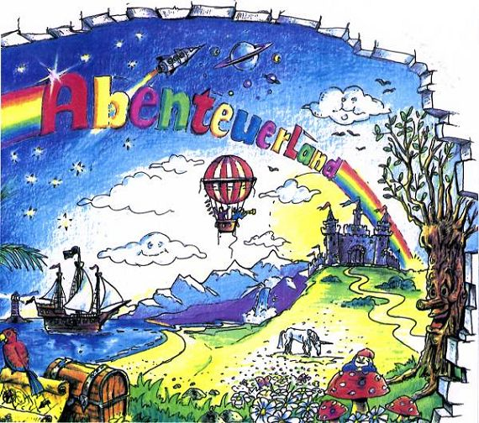

Erzähle mir und ich vergesse, Zeige mir und ich erinnere,
Lass mich tun und ich verstehe
(Konfuzius)

Inhaltsverzeichnis
I. Unser Kinderhaus stellt sich vor Seite
1. Unser Haus / Träger 3
2. Wir betreuen ihre Kinder 4
3. Einzugsgebiet, Entstehungsgeschichte 5
4. Räumlichkeiten 6
- Rechtliche Grundlagen ,Qualitätsmanagement 6
- Kurzfassung des Bildungs- und Erziehungsplans ( BEP) 7- 8
- Kinderschutzkonzept 8
II. Unsere Rahmenbedingungen
- Buchungsmöglichkeiten 8 - 9
2. Anmeldeverfahren 9 -10
- Unsere Gruppen
  - Drei Ganztagesgruppen (Elfen , Zauberer und Tigerenten ) 10 - 12
  - Integrationsgruppe (Regenbogen ) 12 - 13
  - Krippengruppe (Zwergen) 13 - 15
d. Vorschulgruppe (Seeräuber) 15 - 17
e. Hortintegrationsgruppe (Horties) 17 - 18
4. Besondere Förderbereiche
a. Integrationsarbeit 19 - 20
b. Sprachförderung ( Sprach – Kita ) 20 - 21
c. Was in unserem Haus noch angeboten wird
- Psychomotorik 22
- Kunstatelier 22 - 23
- Individuelle Förderung 23
- Logopädie f. Integrationskinder 23
5. Lernprozesse
a. Dokumentation / Portfolio / Videografie 23 - 24
6. Unsere Küche 24 - 25
III. Unsere pädagogischen Ziele und Grundlagen
3.1 Was brauchen unsere Kinder 25
3.2. Pädagogischer Erziehungsstil 26
3.3. Schwerpunkte in der Zielsetzung 27
3.4. Werte 27- 28
3.5. Partizipation 28 - 29
IV. Unsere methodische Umsetzung
4.1. Eingewöhnung 29 - 30
4.2. Transitionen / Übergänge von Krippe/Kiga/Hort 30 - 31
4.3. Überblick über die pädagogische Umsetzung 31
4.4. Tagesablauf 31 - 32
4.5. Freispiel 32 - 33
4.6. Kinderkonferenz und Morgenkreis 34 - 35
4.7. Vorschulerziehung / Pädagogische Struktur 35 - 36
4.8. Bewegungserziehung 36 - 38
4.9. Kreatives Gestalten 38 - 39
4.10. Musikalische Bildung 40
4.11.Projektarbeit 40 - 41
4.12.Ausflüge 42
4.13.Feste und Feiern 42 - 43

V. Elternarbeit 43 - 45
VI. Öffentlichkeitsarbeit 45
VII. Teamarbeit 46
I. Unser Kinderhaus stellt sich vor

Träger der Einrichtung:
Rathausplatz
82110 Germering
Tel. 089/89419-0

Leitsatz

Erzähle mir und ich vergesse, zeige mir und ich erinnere,
lass mich tun und ich verstehe
( Konfuzius)

1. Unser Haus

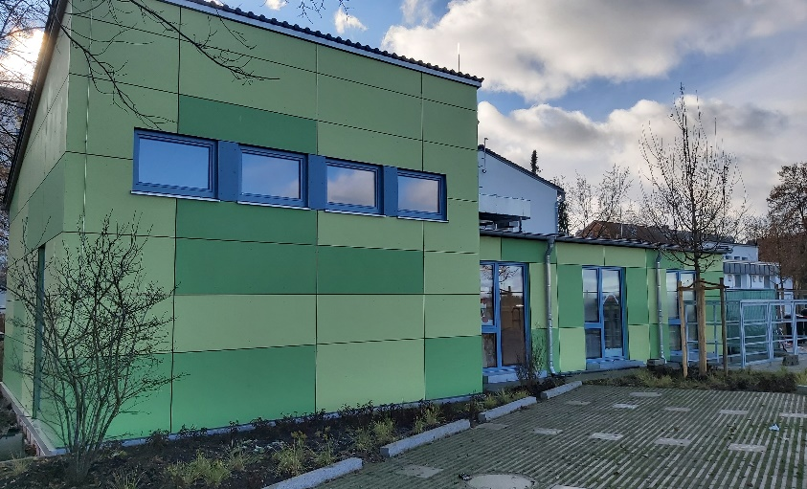

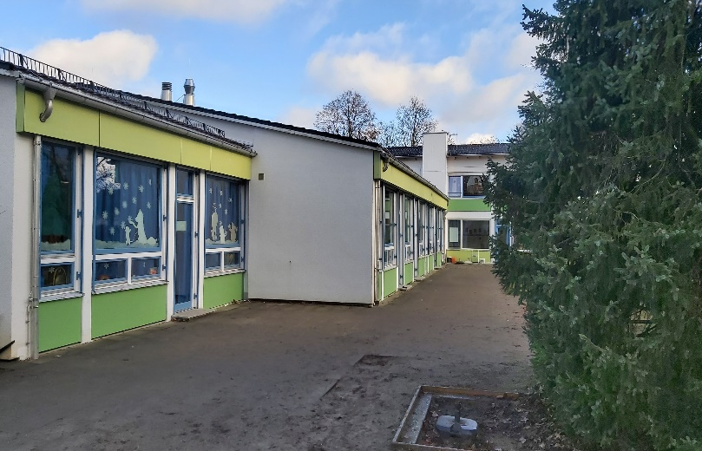

2.Wir betreuen ihre Kinder ( Stand Sept. 21)

Leitung : Ursi Kabbara - Frühdienst – Personalmanagement - Gruppen übergreifend

Sprachförderkraft : Cordula Welte - Fachkraft für Inklusion und Sprache –
Gruppenübergreifend
Zaubergruppe
( mit evtl. Einzelintegration)

Gabriele Groß Heike Kornelson Laura Toscano
Erzieherin / Gruppenleitung Kinderpflegerin Kinderpflegerin
Kunst – u. Werkstattpädagogin

Elfengruppe
( mit evtl. Einzelintegration)

Susanne Schrall Christian Kornelson Daniela Droll Beate Fehlau Franziska Walter
Erzieherin / Gruppenleitung Kinderpfleger Kinderpflegerin Kinderpflegerin Kinderpflegerin
Psychomotirik
Gruppenübergreifend
Regenbogengruppe
Integrationsgruppe (Kindergarten)

Diana Alekozai Antonia Stöckl Aida Muljaku Janina Dörfel
Erzieherin/Gruppenleitung Erzieherin Kinderpflegerin Kinderpflegerin
Fachkraft f. Begabtenförderung

Tigerentengruppe
( mit evtl. Einzelintegration)

Kerstin Kissel Alina Anghel Sylwia Pilat
Erzieherin /Gruppenleitung Kinderpflegerin Kinderpflegerin und eine Praktikantin

Zwergengruppe
Krippengruppe ( mit evtl. Einzelintegration)

Katharina Szuecsne-Szabo Magdalena Lack Agnes Sobolewska
Erzieherin / Gruppenleitung Erzieherin Kinderpflegerin
Seeräubergruppe
Vorschulgruppe ( mit Einzelintegration)

Renate Machnik Jasmina Petrovska Miriam Müller
Erzieherin / Gruppenleitung Erzieherin Erzieherin und zwei Praktikantinnen

H o r t i e s
Hort – Integrationsgruppe
Michaela Nowak Louis Lehner Luca Hartmann
Erzieherin / Gruppenleitung Erzieher Erzieher

Jedes Jahr haben wir einige Praktikanten/innen, die hier ihre Ausbildung absolvieren.

Eine Putzfirma sorgt für die Sauberkeit im Haus.
3. Einzugsgebiet, Entstehungsgeschichte

Unser Kinderhaus „Abenteuerland“ liegt am Stadtrand von Germering. Eine große Freifläche und der
Wald in der Nähe ermöglichen uns den Bewegungsdrang der Kinder zu stillen.
Unsere Einrichtung umfasst seit 2020 drei Regelgruppen, zwei Integrationsgruppen (Kiga -/ Hort),
eine Krippengruppe und eine Vorschulgruppe.

1970 wurde unser Kindergarten an der Kriemhildenstraße für eine neue Wohnsiedlung erbaut.
Mit 4 Kindergartengruppen begann hier die pädagogische Arbeit.

Im Laufe der Jahre hat sich der Kindergarten nach den Bedürfnissen der Familien und
Erkenntnissen der pädagogischen Forschung immer weiterentwickelt.

1975 Änderung einer Kindergartengruppe in eine Hortgruppe, Einrichtung einer
Integrationsgruppe

1993 Splitten der Leitung zwischen Kindergarten und Hort mit weiterhin großer Zusammenarbeit

1996 Namensgebung beider Einrichtungen Kita „Abenteuerland“

2000 Einrichtung einer 4ten Kindergartengruppe

2007 Veränderung einer Regelgruppe in eine Kleinkindgruppe

2008 Aus der Kleinkindgruppe entsteht eine Krippengruppe. Der Hort wird als Integrationshort
wieder mit dem Kindergarten unter einer Leitung zusammengeführt.
So entstand unser Kinderhaus!

2012 Haben wir unser Haus vergrößert, um den Anforderungen in Germering gerecht zu werden.
Wir konnten zu unseren Räumlichkeiten zwei Zimmer dazu gewinnen und 25 weitere
Plätze schaffen. So entstand die neue Seeräubergruppe aus Vorschulkindern.

2013 Seit September 13 arbeiten wir im Projekt „Kita-Sprache & Integration“
des Bundesministeriums für Familie, Senioren, Frauen und Jugend.
Das Projekt läuft bis Dezember 15

2015 Durch den erhöhten Hortplatzbedarf wurde aus unserer Vorschulgruppe eine
Mischgruppe aus 14 Vorschulkindern und 10 Hortkindern

2016 Ab Januar 16 konnten wir in die neue Generation des Sprachprojektes
einsteigen und dürfen nun bis auf weiteres am Projekt aktiv mitwirken.

Bundesprogramm „Sprach – Kitas“
„Weil Sprache der Schlüssel der Welt ist“

2020 Sanierung mit Anbau. Unsere Einrichtung gewinnt eine Kindergartengruppe dazu, das
Haus wird innen und außen generalsaniert und um ein Gartenteil vergrößert.
Aus der Vorschul/Hortgruppe wird eine Vorschul/Schulkigagruppe
Die Sanierung im Außenbereich läuft noch bis 2021.

50 Jahre Kinderhaus Abenteuerland

4. Räumlichkeiten

Unser Kinderhaus ist recht großzügig gebaut. Durch einen breiten Gang, der auch als Garderobe genutzt
wird, erreicht man alle Gruppenräume. Jedes Kind hat seinen eigenen Garderobenschrank.
Jeder Gruppenraum ist optimal nach den Bedürfnissen der Kinder und einzelnen Gruppen eingerichtet.
Jede Gruppe verfügt über einen zusätzlichen Nebenraum. Im oberen Bereich befindet sich die
Vorschulgruppe, die Hortintegrationsgruppe und unser Therapieraum für Integrationsarbeit.
Der Gangbereich wird vorwiegend für Feste, gemeinsame Treffen (Projektarbeit) der Kinder und
Elternabende genutzt.

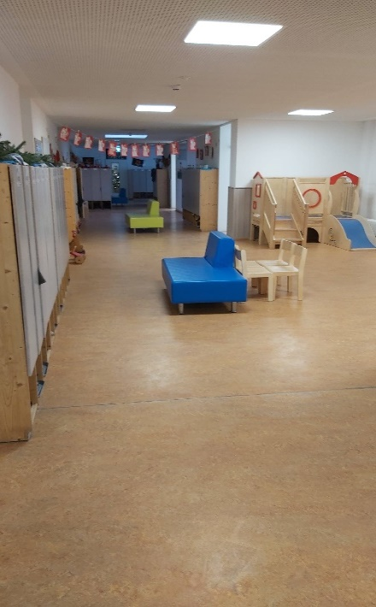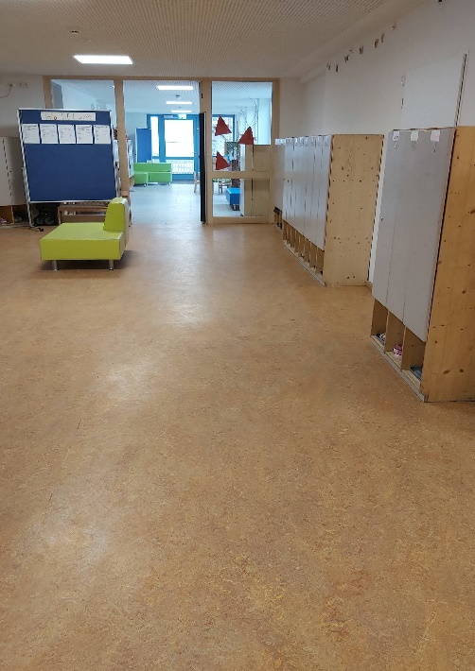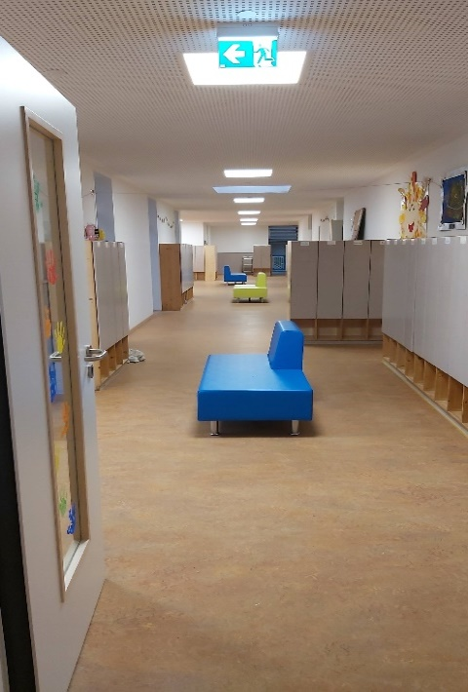

Eine kleine Spielecke dient der Krippe als zusätzliche Ausweichmöglichkeit.

Im Kellerbereich befinden sich der Bewegungsraum und unser Kunst- und Werkstatt-Atelier.
Der große und kleinere Gartenbereich bietet alle Möglichkeiten, die ein Kinderherz erfreuen.
In unserer großen Küche wird täglich von zwei Köchinnen das Mittagessen kindgerecht gekocht.
Auf dem naheliegenden Sportplatz haben wir zusätzlich die Möglichkeit sportliche Aktivitäten im
Freien zu gestalten.
Uns ist es sehr wichtig, die gegebenen Räumlichkeiten auf die Bedürfnisse der Kinder und des
momentanen Bedarfs optimal anzugleichen.

5. Rechtliche Grundlagen, Qualitätsmanagement

Wir richten uns nach dem bayerischen Kinder Bildungs- und Betreuungsgesetz BayKiBiG
Unsere pädagogische Arbeit beinhaltet die Grundlagen des Bildungs- und Erziehungsplanes
BEP und orientiert sich an den globalen Kinderrechten.
Wie in allen städtischen Einrichtungen wird auch in unserem Kinderhaus ein
Qualitätsmanagement-System zur Weiterentwicklung, Unterstützung und Förderung
unserer pädagogischen Arbeit aufgebaut.
Mit jährlichen Elternumfragen überprüfen wir die Bedürfnisse und Wünsche der
Eltern, um die Einrichtung familienorientiert zu gestalten.
Immer wiederkehrende Meinungsumfragen bei den Kindern sind die Gewährleistung für
die Umsetzung der Bedürfnisse der Kinder. (siehe Partizipation)

6. Kurzfassung des Bildungs- und Erziehungsplans (BEP)

Menschenbild

- der neugeborene Mensch kommt als „kompetenter Säugling“ zur Welt
- Kinder gestalten von Geburt an aktiv an ihrer Bildung und Entwicklung mit
- jedes Kind unterscheidet sich durch seine Persönlichkeit und Individualität von anderen Kindern
- Kinder haben Rechte

Bildung wird als lebenslanger Prozess gesehen. Da die Lebensjahre von der Geburt bis ins Grund-
schulalter hinein als die lernintensivsten und entwicklungsreichsten Jahre gelten, bekommt die
frühe Bildung einen besonderen Stellenwert.
Das ganzheitliche Bildung- und Erziehungsverständnis hat folgende Ziele:

- Stärkung kindlicher Autonomie und sozialer Mitverantwortung
- Stärkung lernmethodischer Kompetenz
- Stärkung des kompetenten Umgangs mit Veränderungen und Belastungen

Basiskompetenzen

Als wesentliches Ziel von Bildung und Erziehung für Kinder bis zur Einschulung gelten der
Aufbau und die Erlangung von so genannten “Basiskompetenzen“.

Als Basiskompetenzen werden bezeichnet:

- Personale Kompetenzen (Selbstwahrnehmung; motivationale, kognitive und physische
Kompetenz)
- Kompetenzen zum Handeln im sozialen Kontext
(Entwicklung von Werten, Fähigkeiten und Bereitschaft zur Verantwortungsübernahme,
Fähigkeit und Bereitschaft zur demokratischen Teilhabe)
- Lernmethodische Kompetenzen (lernen wie man lernt)
- Kompetenter Umgang mit Veränderungen und Belastungen (Resilienz – Widerstandsfähigkeit)

Themenübergreifende Bildungs- und Erziehungsperspektiven

- Übergang von der Familie in die Tageseinrichtung und in die Grundschule
- Umgang mit individuellen Unterschieden und sozialkultureller Vielfalt (Kinder verschiedenen
Alters, geschlechtersensible Erziehung, interkulturelle Erziehung, Kinder mit erhöhtem
Entwicklungsrisiko und (drohender, oder bestehender) Behinderung, Kinder mit Hochbegabung)

Themenbezogene Bildungs- und Erziehungsbereiche

- Wertorientiert und verantwortungsvoll handelnde Kinder
- Sprach und medienkompetente Kinder
(Sprache und Literacy – Erfahrung im Zusammenhang mit Buch-, Erzähl-, Reim und Schrift-
Kultur; Information- und Kommunikationstechniken, Medien)
- Fragende und forschende Kinder
(Mathematik, Naturwissenschaften und Technik, Umwelt)
- Künstlerisch aktive Kinder (Ästhetik, Kunst und Kultur, Musik)
- Starke Kinder (Bewegung, Rhythmik, Tanz und Sport, Gesundheit)

Schlüsselprozesse für Bildungs- und Erziehungsqualität

- Mitwirken der Kinder am Bildungs- und Einrichtungsgeschehen
- Moderieren von Bildungs- und Erziehungsprozessen
(Bildungsprozesse mit Kindern kooperativ gestalten, philosophieren mit Kindern, Kindern
zuhören – Kindern Fragen stellen, Kinder in ihrem positivem Verhalten unterstützen u.
verstärken, Kindern Hilfestellung geben, problemlösendes Verhalten der Kinder verstärken,
Projekt- und Aufgabenanalyse mit Kindern)
- Beteiligung an Kooperationen
(Bildungs- und Erziehungspartnerschaft mit den Eltern , Eltern als gleichberechtigten Partner
wertschätzen, ernst nehmen und unterstützen; Gemeinwesen Orientierung – Kooperation und
Vernetzung mit anderen Stellen und sozialer Umgebung)
- Beobachtung, Evaluation und Weiterentwicklung (Beobachtung von Lern- und Entwicklungs-
Prozessen, Innovationsfähigkeit und Bildungsqualität-
Qualitätsentwicklung und Qualitätssicherung auf Einrichtungsebene)

(vgl. Der Bayerische Bildungs- und Erziehungsplan für Kinder in Tageseinrichtungen bis zur
Einschulung, Herausgeber: Bayerisches Staatsministerium für Arbeit und Sozialordnung,
Familie und Frauen, 2. Auflage, Weinheim und Basel 2006)

- Kinderschutzkonzept

Der Schutz und das Wohl von Kindern ist durch das 2012 in Kraft getretene Bundeskinderschutzgesetz wesentlich gestärkt worden. Durch die gesetzlichen Regelungen ist der konkrete staatliche Schutzauftrag als Aufgabe der Jugendämter und Beteiligung der jeweiligen Träger festgeschrieben. Dabei werden Prävention und Intervention gleichermaßen im Kinderschutz verankert.

Das Kinderschutzkonzept ist ein Leitfaden für alle Mitarbeiter und eine Leistungsvereinbarung zwischen dem Träger und dem Amt für Jugend und Familie.
Es bietet einen Handlungsleitfaden, der Handlungssicherheit in Verdachtsfällen gewährleistet.
Sinnvolle Maßnahmen zur Stärkung der Kinder, Sensibilisierung der pädagogischen Fachkräfte und zur
besseren Unterstützung der Familien sind darin beinhaltet.
Mit Teamsitzungen und Fallbesprechungen erarbeiten wir für jede einzelne Situation ein Konzept.

II. Buchungskategorien, Gruppen

1. Buchungsmöglichkeiten
In unserer Einrichtung können Sie für ihr Kind unterschiedliche Zeiten in Anspruch nehmen.

Die pädagogische Kernzeit von 8.15 Uhr bis 12.15 Uhr müssen alle Familien für Kita und Krippe buchen!
An jedem Wochentag können verschiedene Zeiten genommen werden.
Somit beginnt die Staffelung bei der Kategorie 4-5 Stunden.

Unsere Kategorien: 4 – 5 Std. 7 – 8 Std.
5 – 6 Std. 8 – 9 Std.
6 – 7 Std. über 9 Std.

Im Kindergarten ist nur eine 5- Tagesbelegung möglich.

In der Krippe kann 2-, 3- oder 5-Tage gebucht werden.
1/3 der Plätze 2 Tage Dienstag – Donnerstag
3 Tage Montag – Mittwoch – Freitag
2/3 der Plätze 5 Tage –Buchung Montag - Freitag

Im Hort kann 2, 3, und 5-Tage mit oder ohne Ferien gebucht werden
(Hier beginnt die Zeit der 1. Klasse ab 11.30 Uhr, 2. Klasse um 12.00 Uhr, 3./4. Klasse um 12.30 Uhr)

(Ferienbuchung bedeutet: Die Zeit für die Schulferien muss extra gebucht werden.
Wer keine Ferienbuchung möchte, kann in den Schulferien den Hort nicht besuchen.)

Durch die lange Öffnungszeit der Einrichtung ergeben sich in allen Gruppen im Laufe
des Tages Personalverschiebungen. Hier achten wir sehr darauf, dass die Kinder zum
Großteil von ihren Stammpädagogen aus der Gruppe betreut werden.

Unsere Öffnungszeit ist von 7.00 Uhr bis 17.00 Uhr, (bei Bedarf könnten längere
Öffnungszeiten festgelegt werden).
Bei der Anmeldung sollten sich alle Familien bereits in ihren Buchungszeiten
festlegen. Eine Verlängerung oder Verkürzung ist danach nicht immer möglich.

Für eine konstruktive Umsetzung unserer pädagogischen Arbeit ist uns die Bring- und
Abholzeit für die Kinder sehr wichtig. Hier bestehen wir auf eine genaue Einhaltung.

Bringzeit in Kiga u. Krippe ist bis spätestens 8.15 Uhr
(alle Kinder müssen sich um diese Zeit im Haus befinden, Eltern haben
die Einrichtung bis 8.15 Uhr verlassen)
Später kommen ist nur mit telefonischer Ankündigung möglich.

Abholzeiten im Kindergarten 12.15 bis 12.30 Uhr
Vorschulgruppe erst 12.45 bis 13.00 Uhr
13.45 bis 14.00 Uhr
14.45 bis 15.00 Uhr
ab 15.30 Uhr ist bis Ende offene Abholzeit.

Abholzeiten in der Krippe 12.15 Uhr, danach frühestens um 14.30 Uhr

Mittagessen:
Kinder, die bis 13 Uhr betreut werden, können auch ohne
Mittagessen bleiben (Krippe nicht), vorausgesetzt es sind im Haus mindestens 6-8 Kinder ohne
Mittagessen zu betreuen.
Zuzüglich gibt es eine Staffelung entw. 2 Tage, 3 Tage oder 5 Tage Essengebühr.

Im Hort kommen die Kinder nach der Schule direkt
zu uns in die Einrichtung (ca. ab 11.30 Uhr bis 13.30 Uhr)
Abhol- oder Heimgehzeit der Hortkinder ist Mo. –Do nicht vor 16.00 Uhr, Fr. 15.00 Uhr.
Für Sportaktivitäten, Therapien … geht es an einem Tag früher, sofern dies im Rahmen der
gewählten Buchungskategorie möglich ist.

2. Anmeldeverfahren und Aufnahmekriterien

In jedem Jahr erfolgt durch eine öffentliche Bekanntgabe die Einschreibung in einem
Zeitraum von 3 Wochen (meist im März). Die Hortplätze belegen wir nur innerhalb
des Hauses, außer bei Integrationsbedarf.
Vorab findet in unserem Kinderhaus ein Eltern- Info – Abend oder ein
„Tag der offenen Tür“ statt, zu dem alle interessierten Eltern herzlich eingeladen sind.
Hier stellen wir unsere pädagogische Arbeit, das Team und die Räumlichkeiten vor.
Bei Platzbedarf füllen die Eltern das „Zentrale Anmeldeformular“ im Internet aus,
und können dort bei zwei Einrichtungen (mit hoher Priorität 1+2) einen Haken setzen und sich
mit einem persönlichen Anmeldetermin zu einem ½ stündigen Gespräch anmelden.
Da für die Integrationsplätze längere Aufnahmeverfahren erforderlich sind, beginnen
wir bereits im Januar mit den ersten Gesprächen.
Hier können die Kinder den ersten Kontakt zur Einrichtung aufnehmen und Eltern ihre
persönlichen Wünsche äußern.
Die Aufnahmekriterien erfolgen nach der Dringlichkeit und den Bedürfnissen des
Einzelnen.

Dringlichkeit: - Kinder alleinerziehender Eltern
- Berufstätigkeit beider Eltern
- Kinder aus unserem Einzugsgebiet
- soziale Dringlichkeit
- Gruppenstruktur
- Alter (ab 3 Jahren ) im Kiga, ab 1 Jahr in der Krippe

Voraussetzung: betrifft den Kindergarten
betrifft Kindergarten u. Krippe
- loslösen können von den Eltern
- sozial- emotionale Reife dem Alter entsprechend

betrifft den Hort
- Kinder von der 1. bis 4. Klasse
- Kinder die mehr Betreuungszeit (Ferien) brauchen als eine
Mittagsbetreuung abdeckt

betrifft die Vorschulgruppe
- Rückstellkinder
- Vorschulkinder die bis zum 31.12. 6 Jahre alt werden
- evtl. auch Integrationskinder

betrifft die Integrationsplätze
- besondere Betreuung durch eine seelische körperliche oder
geistige Beeinträchtigung nach § 53/54 SGB
Das bedeutet:
z. B. Kinder mit Entwicklungsverzögerung
Kinder mit großen sprachlichen Problemen
ADS und ADHS – Kinder
Kinder mit körperlichen Einschränkungen…..
- zur Aufnahme für einen Integrationsplatz wird ein ärztliches
Gutachten benötigt (vom Kinderarzt, Kinderzentrum o. Psychologen)
- Vorlage einer bereits bestehenden Therapie
( z. B. Ergotherapie, Logopädie, Spieltherapie……)
- Vorgespräche mit unserer Heilpädagogin

3.Unsere Gruppen

a. Ganztagesgruppen

Tigerentengruppe Zaubergruppe Elfengruppe

sind jeweils besetzt mit 25 Kindern im Alter von 3 – 6 Jahren. Bei Einzelintegration
wird die Gruppenstärke jeweils um zwei Plätze reduziert.
Alle drei Gruppen arbeiten in so können die Kinder
ihr Selbstbewusstsein, Erfahrungen und neue Eindrücke für ihre Lebenskompetenzen
stärken.

In jeder Gruppe gibt es einen festen Tagesablauf, der von Ritualen und einer festen Struktur
geprägt ist.

- Mit einem Morgenkreis wird der Tag gemeinsam begonnen
Hier wird der Tag besprochen, Rituale (wie Gespräche über das Wetter …, Kinder
Zählen…, wer ist alles da…) durchgeführt, Themen und Ideen der Kinder besprochen,
Lieder gesungen, Fingerspiele und Spiele durchgeführt, gelesen, und vieles mehr

- Freispielzeit ist eine wichtige Zeit für Kontakte finden und stärken, gemeinsames Spiel, Konflikte lösen lernen, Sozialverhalten stärken, Fähigkeiten spielerisch erweitern

- Gemeinsame Brotzeit ist in allen drei Gruppen eine Zeit der Gemeinschaft , der Ruhe,
Gespräche am Tisch

- Gezielte Pädagogische Angebote finden im Anschluss statt, in Kleingruppen o. auch mal mit der ganzen Gruppe. Die Aktivitäten gehen über alle Bereiche des Bildungs- und Erziehungsplanes.

- Gartenzeit o. Exkursionen stehen, soweit es das Wetter zulässt, jeden Tag auf dem Plan
Der Garten gibt eine Vielfalt an Möglichkeiten sich auszuprobieren.
Exkursionen gehen in den nahen Wald, zum Abenteuerspielplatz, aber auch ein weiterer Ausflug ist möglich.

- Mittagessen ist zur Stärkung, aber auch ein gemeinsames Ritual mit kleinen Gesprächen

- In der Ruhezeit können sich die Kinder mit kleinen Geschichten, Musik, Hörspielen entspannen, oder etwas schlafen, um für den restlichen Tag gestärkt zu sein.

- Der Nachmittag ist zur freien Gestaltung

Besonderheiten in der Tigerentengruppe:

- Jeden ersten Freitag im Monat ist ein Müslitag mit saisonalem Obst, Haferflocken, Naturjoghurt, Milch…
Gesunde Ernährung: Keine Süßigkeiten zur Brotzeit, keine süßen Getränke sind uns
sehr wichtig
- Es werden viele Exkursionen in den Wald, zu Spielplätzen und Spaziergänge gemacht.
- Zusätzliche wöchentliche Kleingruppenarbeit zur Stärkung Fein- und Grobmotorik (der Schneidefähigkeit, Stifthaltung...)
- Wöchentliche Vorschulstunden, Turnen in 2 Gruppen

Die Tigerentengruppe legt viel Wert auf Selbständigkeit, Eigeninitiative, Partizipation
Teilhabe, Umgang miteinander, Individuelle Förderung, abwechslungsreiche pädagogische
Förderung, Naturerlebnisse, aber auch auf Ordnung, Struktur, Hygieneregeln,
Gesprächsregeln, Höflichkeitsformen, Tischmanieren und ein soziales Miteinander.

Besonderheiten in der Zaubergruppe:

- Hier ist im Nebenraum ein kleines Atelier eingerichtet, in dem die Kinder ihrer eigenen Kreativität freien Lauf lassen können. Hier können sie täglich in kleinen Gruppen mit
Unterstützung und Begleitung sich ausprobieren, neue Erfahrungen mit Materialien
machen und ihre Emotionen ausleben.
- Großen Wert legt die Gruppe auf die Vermittlung von Literatur mit vielen schönen Geschichten, Vorlesebüchern, Bilderbücher, Sachbüchern …..
- Die Musik und Bewegung mit Singen und Tanzen hat hier auch einen regelmäßigen Platz
in der Wochenplanung
- Wöchentliche Vorschule und Turnen in 2 Gruppen

Die Zaubergruppe legt viel Wert auf ein Miteinander, Wertschätzung untereinander,
abwechslungsreiche pädagogische Förderung, Eigeninitiative, Teilhabe, aber auch auf
Höflichkeitsformen, Ordnung, Struktur, Hygieneregeln, Gesprächsregeln….

Besonderheiten in der Elfengruppe:

- Für uns ist jedes Kind einzigartig und zusammen sind wir ein Meisterwerk!
- Hier werden mit den Kindern die passende Gruppenstruktur erarbeitet, die Kinder können
bei der Gestaltung mitwirken und ihre Meinung und Ideen äußern.
- Ein besonderer Wert wird auf Kleingruppenarbeit gelegt. Hier werden die Kinder nach ihrem Alter eingeteilt und speziell nach ihren Bedürfnissen gefördert.
Die Kleingruppenarbeit ermöglicht eine intensivere Betreuung und Unterstützung der Kinder in ihrem Tun

Die Elfengruppe legt viel Wert auf Eigenständigkeit „Hilf mir es selbst zu tun“ ( Maria Montessori)
Selbstbewusstsein - „Ich bin ich & Du bist du“
Hier wird mit den Stärken der Kinder gearbeitet, jeder ist richtig so wie er ist, jede Meinung zählt und gestaltet wir die Arbeit sehr flexibel.

- Integrative Kindergartengruppe

Regenbogengruppe

Hier in der Gruppe betreuen wir 15 Kinder im Alter von 3-6 Jahren. Von diesen Kindern
belegen bis zu 5 Kinder einen Integrationsplatz.
Die Integrationsplätze werden mit Kindern aus ganz Germering (oder Kinder aus
unserem eigenen Haus) belegt, die einer besonderen Förderung bedürfen.
Die Anmeldegespräche der Integrationskinder beginnen bereits im Januar vor der eigentlichen Anmeldung.

Besonders wichtig ist uns die Einbeziehung der einzelnen Integrationskinder
in das Gruppengeschehen. Unsere Projekte und pädagogischen Ansätze sind
auf eine empathische, inklusive, auf die Bedürfnisse der Kinder orientierte Umsetzung
ausgelegte Pädagogik. Durch die kleinere Gruppenstärke können wir intensiv auf die
einzelnen Kinder eingehen und ihren Bedürfnissen gerecht werden.
Die Zusammenarbeit mit unserer Heilpädagogin (Einzelbetreuung der Integrationskinder)
siehe II,4a) ermöglicht uns über gemeinsame Gespräche den Kindern in allen Bereichen
eine große Unterstützung zu geben.

Die Einbeziehung der Integrationsgruppe in große Projekte der Einrichtung ist stets
auf die Bedürfnisse der Integrationskinder abgestimmt.
Eigene gruppeninterne Projekte ermöglichen den Kindern die gleichen Aktivitäten
wie in allen anderen Gruppen im Haus.

Eigene Projekte:

Vormittags: Montag - Kleingruppenförderung und Vorschule
Dienstag - Müslitag u. hauswirtschaftliche Angebote und
Arbeitstische
Mittwoch - Aktionstag
Donnerstag - Individuelle Förderung
Freitag - Turntag mit Psychomotorischer Begleitung
Nachmittag : - Freie Gestaltungsmöglichkeit

Turntag:
Am Turntag teilen wir unsere Kinder auf zwei Turngruppen auf, somit haben die Kinder in
einer Kleingruppe von 7-8 Kindern die Möglichkeit sich im Turnraum frei zu entfalten.
Mit diversen Bewegungsübungen und Spielen lernen die Kinder ihre Körperkoordination
besser kennenzulernen und ihren Bewegungsdrang auszuleben. Herr Kornelson begleitet die
Turngruppe und bringt psychomotorische Frequenzen mit ein.

Aktionstag:
Beim Aktivtag steht bei der Gruppe die abwechslungsreiche Gestaltung im Vordergrund.
z. B. Ausflüge mit dem Bus durch Germering, Wald- und Spielplatzbesuche, Schlittenfahren
usw. Die Aktivitäten richten sich nach der Jahreszeit und den Interessen der Kinder.

Projekttag:
Der Projekttag wird von der Handpuppe „Otto“, einer Schildkröte begleitet und führt die
Kinder durch pädagogische Themen.
Von großer Priorität sind uns die Schlüsselwörter „ganzheitliches Bilden“ und „Fördern“.
Die Themen werden an den Lernzielen (BEP) und den Bedürfnissen der Kinder angepasst.

Müslitag:
Beim Müslitag bieten wir den Kindern eine größere Müsliauswahl an. Hier können sich
die Kinder ihre Zusammenstellung selbst aussuchen.
Zusätzlich bereiten wir ein hauswirtschaftliches Angebot vor, bei dem überwiegend die
gesunde Brotzeit betont und der Bezug zu ungesunden Mahlzeiten hergestellt wird, um
die Kinder zu sensibilisieren.

Intensive Zeit:
In der intensiven Zeit bieten wir eine integrative Kleingruppenförderung für die Kinder an,
die diversen Angebote nach besonderen Themen beinhaltet.
Hier berücksichtigen wir vor allem den Förderbedarf der Kinder, um diese für ihre Entwicklung
zu schulen und zu fördern.

Vorschulprogramm:
Mit den Vorschulkindern wird regelmäßig in einer Kleingruppe über alle Bildungsbereiche
Altersgerechte Aktivitäten und Aufgaben angeboten, um die Kinder in ihrer Entwicklung zum
Vorschulkind zu unterstützen und zu fördern.
.

- Krippengruppe

Zwergengruppe

In unserer Krippengruppe betreuen wir täglich 12 Kinder im Alter von 1-3 Jahren.
Hier kann auch eine Einzelintegration stattfinden. Die Platzzahl verringert sich dann
um einen Platz.
Die Abstufung der Betreuung ist wie folgt:
2/3 für die 5-Tage-Buchung
1/3 für die 2- und 3-Tage-Buchung
So könnten insgesamt 16 Kinder die Gruppe besuchen.

Der Gruppenraum ist in zwei Bereiche geteilt:
- Spiel- und Aktionsraum mit Spielecke
- Schlafraum – wird außerhalb der Schlafenszeit auch als Bau- und Spielecke genützt
- Wickelraum
Gewickelt wird im gegenüberliegenden Waschraum

-Vor dem Gruppenraum in der Nische haben wir zusätzlich noch einen kleinen
Spielbereich eingerichtet. Die Nische wird für Bobby-Car fahren und freies Spiel genützt.

Die Abholzeiten unterscheiden sich etwas vom Kindergarten.
Abholzeit: 12.15 Uhr, 14.45 Uhr, 15.45-16.00 Uhr, 16.45-17.00 Uhr

Die festen Abholzeiten geben den Krippenkindern einen stabilen Halt im Tagesablauf
und vermeiden eine permanente Unruhe in der Gruppe.

Besondere Projekte mit unseren Kleinen:

Morgenkreis freies Spielen Bastelaktionen

Waldspaziergang Backen Malspaß

Matschen Turnen Musik und Tanz gem. Brotzeit

Kennenlerngespräch mit Eltern und Kind

Besonders in dieser Gruppe ist es uns sehr wichtig, dass sich die Kinder wohl und
geborgen fühlen.
Für die neuen Krippenkinder ist es ein großer Übergang von der Familie zur Krippe.
Um ihnen die Eingewöhnungsphase zu erleichtern ist eine intensive Zusammenarbeit
mit den Eltern hier besonders erforderlich.
Ein gleichbleibend regelmäßiger Tagesablauf soll den Kindern einen guten Halt für
ihren neuen Lebensbereich geben. Mit viel Liebe und Fürsorge holen wir die Kinder
in ihrer Entwicklungsphase ab und fördern sie ganzheitlich in ihren Lebenskompetenzen.
Unsere pädagogischen Ziele entsprechen denen des Kinderhauses, in Berücksichtigung
der Altersgruppe.

zum Beispiel:

Spielen lernen (viel auf dem Boden)
Umgang mit altersgerechtem Spielzeug, erste Erfahrung mit anderen Kindern, erste soziale
Kontakte knüpfen, erstes Basteln und Malen. Umgang mit unterschiedlichen Materialien.

Bewegung, Rhythmus, Tanz und Sport
Freude an der Bewegung, Erlernen von Sicherheit und Körperbeherrschung,
Stärken der Wahrnehmung und des Gleichgewichtssinns durch große
Bewegungsmöglichkeiten

Grundentwicklung – Gesundheit/ Hygiene
Kennen lernen der gesunden Ernährung und Hygiene. Selbständiges Hände und Mund
abwaschen, erlernen der Esskultur und Tischmanieren, gemeinsame Mahlzeiten als
Pflege sozialer Kontakte.

Gemeinschaft entwickeln
durch kleine Gemeinschaftsspiele, Fingerspiele, gemeinsames Essen,
usw.
Lernen durch viel Wiederholungen
die erlernten Kompetenzen werden sehr intensiv über das Jahr wiederholt, um
den Erkennungswert zu erreichen und die Lernkompetenzen zu
fördern, besonders im sprachlichen Bereich

Zwischenzeitlich immer kleine Ruhephasen
mit kleineren Ruhephasen und einem ausgiebigen Mittagsschlaf
ermöglichen wir den Kindern die vielen Eindrücke des Tages zu
verarbeiten.

Am Ende der Krippenzeit begleiten wir die Kinder bei ihrem Übergang in den Kindergarten.

- Vorschulgruppe

Seeräubergruppe

Unsere Seeräubergruppe ist mit 3 Mitarbeiter*innen besetzt.

Für unsere Vorschul- Hortgruppe stehen zwei Räume zur Verfügung.

Großer Gruppenraum für - Aktivitäten (Basteln, Kochen, Töpfern…)
- Mittag essen
- Spielen
- Werken

Hausaufgabenraum - den Hausaufgabenraum der Horties können wir für
Kleingruppenarbeit am Vormittag nutzen

Turnraum - können wir am Nachmittag situationsorientiert nützen

In unsere Vorschulgruppe nehmen wir:

- ca. 20 Vorschulkinder auf
(Einzelintegration ist hier möglich)

- Die Vorschulgruppe ist für Rückstellkinder und Kinder, die im letzten
Kindergartenjahr bis Dezember noch sechs Jahre alt werden.
- die Gruppenarbeit entspricht dem gleichen übergeordneten Konzept des
- Abenteuerlandes
- Bewegungstag
- Ausflüge und besondere Aktionen

Der Vorschulgruppe ist mit Rückstellkindern aus unserem Haus und Rückstellkindern aus
anderen Einrichtungen belegt. Wenn noch Platz frei ist, kommen noch Vorschulkinder
aus unserem Haus dazu.

Unsere Struktur:
Am Vormittag wenden sich 2-3 pädagogische Kräfte intensiv den Vorschulkindern zu und
legen den Fokus auf die altersentsprechende Förderung.
Die übersichtliche Gruppengröße ermöglicht uns das gezielte Fördern aller
Lernkompetenzen und somit das Erlangen eines guten „Handwerkszeug“ das
in erster Linie für die Schule von Belang ist. 1x in der Woche gehen wir besonders gezielt mit
speziellen Vorschulübungen auf die Vorbereitung zur Schule ein (siehe 4.6
Unsere Sprachförderkraft greift immer wieder Kinder zur zusätzlichen Sprachförderung heraus.
Zusätzliche Sprachförderung (Vorkurs – Deutsch) erhalten unsere Migrationskinder und alle , die in der
Sprache noch Unterstützung brauchen.
Wichtig ist hier eine gute vorbereitende Zusammenarbeit mit der Schule.
Regelmäßige Treffen mit der Schule, Besuch der Kinder in der Schule… tragen dazu bei.
Gezielte Ausflüge ( z.B. Feuerwehr, Polizei, Museum…) sollen das Wissen der Kinder
erweitern.

Montag ist den ganzen Vormittag unser Bewegungstag für unsere Vorschulkinder!
An allen anderen Wochentagen findet situationsorientiert das weitere pädagogische
Programm statt.

„Bewegung heißt Wahrnehmen, Wahrnehmen heißt Bewegen, Bewegen heißt Tun,
Tun heißt Lernen“

Unsere Kinder lernen beiläufig durch Tun, sich selbst auszuprobieren und durch ihr eigenes
Können zu erleben.
Das Gleichgewicht, der Geruch, der Geschmack, das Optische, das Akustische, das Tasten,
und Fühlen, diese Sinne sind Voraussetzung, dass Bewegung zum Lernen wird.
Der Tag stärkt die sozialen und emotionalen Kompetenzen.
Je besser sich Kinder bewegen, desto sicherer können sie sich in ihrem persönlichen Umfeld
zurechtfinden.

Wir bieten ihrem Kind an diesem Tag:
- freie Bewegung in der Natur
(z. B. Garten, auf Spaziergängen, an Waldtagen, am Bach, am See, Spielplätzen)
- Klettern, balancieren, Baumäste tragen – rollen-, Steine werfen,
- eigene Grenzen kennen lernen, Hürden überwinden
- in der Gemeinschaft agieren
- Fantasie ausleben

Turnen an speziellen Plätzen:
(z. B. Klettergarten, Trimm-dich-Pfad, Kiddi-car, Sandplatz , …)

Turnstunden in der Turnhalle mit Übungen für die Altersstufe 6

Ab Mittag:
In der Vorschulgruppe wird erst um 13.00 Uhr Mittag gegessen, so ist mehr Zeit für eine
intensive Förderung und alle Aktivitäten. Nach dem Mittagessen gibt es eine kleine
Entspannungsphase.
Von 14.00 bis 17.00 Uhr ist unsere Aktionszeit, die wir mit Spielen, Garten, Ideen der Kinder
füllen. Mit vielen Anregungen wollen wir den Kindern eine sinnvolle Freizeitgestaltung
vermitteln.

z. B. - viel Bewegung (im Innen- und Außenbereich)
- unterschiedliche Spiele
- gemeinsam Kochen
- Basteln und Werken
- eigene Ideen umsetzen

Zum Wohle des Kindes ist es uns sehr wichtig, dass wir die Kinder für die Schule gut
vorbereiten und dafür auch mit den Eltern sehr eng zusammenarbeiten.
Das bedeutet für uns:
- regelmäßige schriftliche/ telefonische Absprachen mit den Eltern
- mindestens ein Elterngespräch im Jahr, bei Integrations-Kindern mehrmals
- enge Zusammenarbeit gegebenenfalls mit Therapeuten u. Psychologen u. anderen Fachdiensten

Um den Vorschulkindern den Start in das Schul- oder Hortleben zu erleichtern, arbeiten wir
mit beiden Bereichen eng zusammen.

e.) Hortintegrationsgruppe

Horties

Unsere Hortgruppe ist mit zwei Mitarbeiter*innen und Praktikant*innen besetzt. Zu Beginn des
Hortjahres werden die Erstklässler für eine gewisse Zeit mittags von der Schule abgeholt, um
sie an den Weg in den Hort heranzuführen. Für alle Hortkinder besteht ein Zeitfenster, in dem
sie sich nach der Schule hier einfinden müssen.

In den Ferien betreut das Hortteam die Horties bereits ab morgens und unternehmen mit Ihnen viele
Ausflüge.

In unsere Hortintegrationsgruppe nehmen wir Kinder von der 1. bis 4. Klasse auf. Sie ist mit
15 Kindern (darunter fünf Integrationskinder) belegt. Bei weniger Integrationskindern steigt die
Gruppenzahl etwas an.

Für unsere Horties stehen uns zwei Räume zur Verfügung:

1 großer Gruppenraum für - Aktivitäten
- Mittagessen
- Spielen (Playmobil, Lego, Brettspiele, Puppenecke …)
- Leseecke

1 Hausaufgabenzimmer - Hausaufgaben machen in ruhiger Atmosphäre
- Kleingruppenarbeit

Den Turnraum nutzen wir nach Absprache mit den anderen Gruppen.

Unser Hort ist nur mit ehemaligen Kindergartenkindern aus unserem Haus besetzt, die in der
Einrichtung noch ein Geschwisterkind haben oder dringend einen langen Platz benötigen
(die Integrationskinder können auch aus anderen Einrichtungen aus dem Schulsprengel sein).
Alle Kinder sind aus dem Schulsprengel der Theresen Grundschule, evtl. auch aus der
Eugen-Papst-Schule.

Zum Wohle des Kindes ist es uns sehr wichtig, dass Schule, Hort und Elternhaus sehr eng
zusammenarbeiten.
Das bedeutet für uns:
- regelmäßige schriftliche / telefonische Absprachen mit den
Eltern
- mindestens 1 Elterngespräch im Jahr /
bei den Integrationskindern ca. 4x im Jahr
- enge Zusammenarbeit mit Lehrern, gegebenenfalls
Therapeuten, Psychologen und anderen Fachdiensten

Zum Tagesablauf der Gruppe:

Die Kinder, die bereits um 11.30 Uhr, bzw. um 12.15 Uhr Schulschluss haben, haben bis zum
Mittagessen Zeit zum Spielen, Kleingruppenarbeit oder Garten.
Ab 13.15 Uhr essen Kinder und Betreuer gemeinsam zu Mittag. Wer besonders spät Schulschluss hat,
erhält natürlich auch noch eine warme Mahlzeit.
Ab ca. 15.00 Uhr beginnt die eigentliche Hausaufgabenzeit für alle. Wer bereits fertig ist, kann
sich ruhig im Gruppenraum beschäftigen oder (je nach Wetter) in den Garten gehen.
Die Hausaufgabenzeit endet um 16.00 Uhr (die Kinder, die später kommen, haben mehr Zeit),
wird ein Kind in dieser Zeit mit seinem Pensum nicht fertig, wird dies im Mitteilungsheft
für die Eltern/ bzw. an die Lehrkraft weitergegeben.
Freitags und vor einem Feiertag werden keine Hausaufgaben gemacht.

Pädagogischer Ansatz für die Hausaufgabenzeit:
- wir wollen nicht, dass der Tag der Kinder nur mit Schule und Hausaufgaben gefüllt ist
- die Kinder lernen strukturiert und selbständig ihre Hausaufgaben zu organisieren
- in einer ruhigen Atmosphäre sollen die Kinder ihr Pensum ohne Ablenkung gut durchführen können
- bei jedem Kind versuchen wir das individuelle Lernverhalten aufzugreifen und die individuelle Unterstützung zu geben
- die Unterstützung bei den Hausaufgaben ist nicht als Nachhilfestunden zu sehen, gegebenenfalls verweisen wir auf die Lehrer oder die Eltern.
- Überprüfung auf Vollständigkeit der Hausaufgaben soweit
möglich

Von 14.00 bis 15.00 Uhr und ab 16.00 Uhr ist unsere Aktionszeit, die wir mit Spielen, Garten und
Ideen der Kinder füllen. Mit vielen Anregungen wollen wir den Kindern eine sinnvolle
Freizeitgestaltung vermitteln.
z. B. – viel Bewegung (im Innen- und Außenbereich)
- unterschiedliche Spiele
- Lesen
- Basteln und Werken
- eigene Ideen umsetzen
- Geburtstage feiern
- 1x wöchentlich gemeinsam für die Gruppe einkaufen gehen

Größere Aktivitäten werden in den Ferien angeboten:

z. B. Besuch im Circus Krone Kindertheater

Wildpark Poing Allianz Arena Bayern Park

Klettergarten Zoo Kochen

Radtouren Museum Wanderungen in den Wald

Minigolf Bowling

Und alles, was den Kindern Freude macht!

4. Besondere Förderbereiche

a. Integrationsarbeit

Die Förderung unserer Integrationskinder begleitet eine Sozialpädagogin (Heilpädagogin).
Für die Einzelförderung haben wir einen Therapieraum. Zusätzlich wird am Nachmittag
auch der Turnraum als Förderbereich genutzt.

Was bedeutet ein Integrationsplatz im Krippen und Kindergartenbereich:

Diese Plätze, auch Förder- oder BSHG-Plätze genannt, werden durch das Bundes-
Sozialhilfe -Gesetz § 35, SGB XII gesondert gefördert.
Ein Integrationsplatz ist vorbehalten für Kinder mit:

Beeinträchtigungen im körperlichen, seelischen und geistigen Bereich.

Diese Plätze werden überwiegend von Kindern aus Germering belegt. Bei Bedarf
kann auch ein bereits angemeldetes Kind aus einer anderen Gruppe diesen Platz
erhalten. Schwerstbehinderte Kinder können wir nur aufnehmen, wenn fehlende bauliche
Kapazitäten dafür geschaffen werden können.
Für die Förderstunden der Integrationskinder ist eine Heil- oder Sozialpädagogin im Haus
zuständig.
Hier bekommen unsere Kinder die Gelegenheit, in kleinen Gruppen oder Einzelsituationen
ihre Defizite auszugleichen, Kompetenzen zu erwerben und im Alltag anzuwenden/
umzusetzen.
Durch die kleinere Gruppenstärke und dem höheren Personalstand ist eine noch intensivere
Förderung im Gruppengeschehen möglich, dies kommt allen Kindern der Gruppe zugute.

Voraussetzungen für einen Integrationsplatz sind:
- Gutachten vom Kinderzentrum o. Psychologen
- Anamnesegespräch mit den Erziehungsberechtigten
- Beobachtung des Kindes
- Screening-Verfahren

Zusätzlich erhalten alle Integrationskinder durch unsere Sozialpädagogin (oder Heilpädagogin) eine
Einzelförderung, die sich wie folgt darstellt:

- Individueller Förderplan
(entwickelt durch Gespräche, Beobachtungen)
- Stärken und Interessen werden mit einbezogen
- Beziehungs- und Vertrauensaufbau zwischen Heil /Sozialpädagogin und Kind muss gefestigt sein, um am Entwicklungsbedarf zu arbeiten
- Vernetzung mit anderen Therapeuten

Methode: - heilpäd. Spiel- und Übungs-(Behandlungs) - Stunden
- Kind- und situationsorientierte Elemente
(basteln, malen, Wahrnehmung, Bewegung….)

- Gleichzeitig ist hier eine besonders gute Zusammenarbeit mit den Eltern wichtig. Ein regelmäßiger Austausch zwischen Eltern, Gruppenleitung und
Sozialpädagogin ein wesentlicher Bestandteil der Arbeit.

Was bedeutet ein Integrationsplatz im Hortbereich:

Diese Plätze sind vorbehalten für Kinder mit einer Beeinträchtigung im körperlichen,
seelischen und geistigen Bereich.

Die Förderung im körperlichen Bereich läuft über den Bezirk Oberbayern und wird wie
bei den Kindergartenkindern nach dem § 35 SGB XII festgesetzt, oder zwischen Bezirk
und Jugendamt abgesprochen, wer die Förderung übernimmt.

Die Förderung im seelisch-geistigen Bereich läuft über das Amt für Jugend und Familie
in der Eingliederungshilfe § 35 a, SGB XIII (Sozialgesetzbuch).

Voraussetzungen für einen Platz:
- Vorlage eines psychologischen Gutachtens (z. B. vom Kinderzentrum)
- Nachweise bereits durchgeführter Therapien
- Anamnesegespräch mit den Eltern
- Antragstellung
Einzelförderung:
- individueller Förderplan aufgrund von Beobachtungen und Vorgesprächen
- Stärken und Interessen des Kindes werden mit einbezogen
- Vertrauen aufbauen, an Förderbedarf arbeiten

Methode:
- Lerntherapie
- Kunsttherapie
- Heilpädagogische Übungen
- Psychomotorik

Eine intensive Elternarbeit und Zusammenarbeit mit den Therapeuten ist eine Grundvoraussetzung.
Regelmäßige Gespräche (ca. 4x im Jahr) sind für eine gute Zusammenarbeit zwischen
Elternhaus, Schule, Therapeuten und Einrichtung sehr wichtig.

b. Sprachbildungsprojekt Sprach - Kitas

Seit September 2013 arbeiten wir mit dem Sprach- Projekt „Kita – Sprache & Integration“,
des Bundesministeriums für Familie, Senioren, Frauen und Jugend. Seit Januar 2016 nehmen
wir teil am

Projekt „Sprach – Kitas“: „Weil Sprache der Schlüssel zur Welt ist“.

das vom Bundesministerium finanziert und unterstützt wird.

Für dieses Projekt konnten wir eine Sprachfachkraft gewinnen, die uns in verschiedenen
Bereichen begleitet:
- Beratung, Begleitung und fachliche Unterstützung der Kita – Teams für die alltagsintegrierte sprachliche Bildungsarbeit
- Weiterentwicklung der Zusammenarbeit mit den Familien, sowie
der inklusiven Bildung
- Modell guter Praxis sein (Projektarbeit mit den Kindern)
- Kompetenzen im Bereich sprachlicher Bildung an das Einrichtungs-
Team weitergeben

Projektarbeit mit den Kindern:

In kleinen Fördergruppen kommen immer ca. 4-5 Kinder zusammen, die hier gezielt
Sprache nach Punkten aus dem „ Kikus –Programm“ , dem Sprachzwergenland , Wuppi ,
mit Bildkarten, Wortschatzspielen, Grammatikübungen, Reimen, Silbenübungen,
Artikel- und Pronomen-Übungen, Geschichten und vieles mehr spielerisch umgehen
lernen.
In den Fördergruppen betreuen wir Kinder mit Migrationshintergrund, Kinder die im
sprachlichen Bereich noch Entwicklungsbedarf haben, Kinder die Hemmungen haben in
Großgruppen zu sprechen und eine Gruppe mit Kindern unter 3 Jahren.

Gleichzeitig ist die Sprachfachkraft zur pädagogischen Unterstützung der Gruppen, in der
Spracherziehung im Alltag eingesetzt.
Erfahrungen aus den Kleingruppen werden ausgetauscht und die
Kinder im Gruppengeschehen begleitet.
Spezielles Material und Fortbildungsprogramme ermöglichen den Mitarbeitern eine
professionelle Umsetzung.
Neue Erkenntnisse aus dem Förderprojekt „Sprach-Kita“ werden an das Team weiterge-
geben und zur Umsetzung gebracht.

Sprachförderung in den Gruppen:
Sprachübungen, Reime, Wortspiele, genaue Satzbildung, Anlaut- und
Grammatikübungen usw. sollen den Kindern mehr Sicherheit und
ein größeres Sprachwissen verleihen.
Intensives Vorlesen soll den Wortschatz und das Gespür für eine
richtige Aussprache und Satzbildung fördern und erweitern.
Die Kinder lernen so besser zuzuhören, Gehörtes zu wiederholen
und zu verstehen.
Ein tägliches Einfließen von Sprachübungen ist uns sehr wichtig.
Wichtiges Konzept: - ich hör dir zu – du hörst mir zu,
wir lassen jeden aussprechen

Elternarbeit im Sprachprojekt

- Unsere Förderkraft greift den interkulturellen Gedanken auf und unterstützt Eltern
mit Migrationshintergrund:
- beim Verständnis von kulturellen Abläufen,
- Sprachbarrieren zwischen Gruppenleitung und Eltern (z.B. Organisation eines Dolmetschers, Übersetzung von Formularen), Begleitung der Entwicklungsgespräche und Vermittlung von Büchern und Übungsmaterialien usw.)

- Sie ist Ansprechpartnerin für alle Eltern der Kinder aus den Fördergruppen. Ebenso
unterstützt sie die Eltern und gibt Ideen, wie sie noch zur sprachlichen
Verbesserung beitragen können.

- Sie organisiert 3x vierteljährlich ein internationales Eltern- Café zur besseren Verständigung
und zum Kennen lernen zwischen den Kulturen.

- Nach Bedarf organisiert sie Elternabende und hospitiert in den Familien.

- Was in unserem Haus noch angeboten wird

Psychomotorik
Fachkraft für Psychomotorik – Herr Christian Kornelson –

Psychomotorik beschreibt eine Zusammenarbeit der menschlichen Psyche und der Bewegung.
Die Psyche eines Menschen nimmt Einfluss auf die Bewegung!
Beispiel: Wenn ein Mensch sich unwohl fühlt, äußert sich das durch Arme verschränken vor
dem Körper.
Andersrum nimmt die Bewegung Einfluss auf den Körper!
Beispiel: Durch sportliche Aktivität werden Glückshormone ( Dopamin) freigesetzt, so fühlt
man sich nach dem Sport glücklicher.
Psychomotorik unterstützt die direkte Erfahrung des Körpers. Die erlernten Bewegungen im Kindesalter bilden den Weg zum selbständigen Menschen.
Dabei wollen wir die Kinder intensiv unterstützen und fördern!

Die Psychomotorischen Einheiten in unserem Haus sind für alle Kinder aus allen Gruppen zugänglich. Herr Kornelson bietet mehrmals in der Woche Stunden an, an denen die Kinder teilnehmen können.

In unserer heutigen Gesellschaft wird Kindern immer weniger Raum zur Bewegung gegeben, oft nur im Sportunterricht. Medienträger wie Fernseher und Computer sind in den Kinderköpfen gar nicht mehr wegzudenken. Die Zeit, in der Kinder draußen gemeinsam spielen, klettern, rennen, toben sind sehr gering, oder fallen bei einigen ganz weg. Die natürliche Neugier zum Ausprobieren, Grenzerfahrungen, was trau ich mir zu, fallen bei vielen zum Großteil weg, sind aber für ein selbstbewusstes, eigenständiges Leben von großer Bedeutung.

Die psychomotorische Arbeit findet meist in einem großen Raum oder Turnhalle statt. Unterschiedliche Gegenstände aus verschiedenen Materialien wie dicke Matten, dünne Matten, Bälle, Ringe, Rollwagen, Stoffe, Seile usw. sind Bestandteil der psychomotorischen Arbeit mit den Kindern.
Mit diesen Materialien lässt sich für das Kind eine Bewegungslandschaft gestalten. Die eigene Kreativität der Kinder lässt die Landschaft verändern und gestalten. Der Mitarbeiter beobachtet die Kinder in ihrem Tun und achtet auf eine altersentsprechende Sicherheit in der Bewegungslandschaft.
Um jedem Kind genügend Entfaltungsraum zu geben, darf die Gruppe nicht zu groß sein.
Im Vordergrund steh in der Einheit immer die Fantasie der Kinder. Mit viel Lob und Wertschätzung können die Kinder hier ihre Erfolge und ein neues Selbstwertgefühl steigern.

Atelier- und Werkstattpädagogik
Fachkraft für Atelier- und Werkstattpädagogik - Frau Heike Kornelson -

Unser Atelier ist für die Kinder zusätzlich zu den Aktivitäten innerhalb der Gruppe ein
schöner Ort, an dem sie sich kreativ ausleben können.
Kinder lieben es die Akteure ihrer eigenen Entwicklungsprozesse zu sein. In unserem
Atelier können sie mit vielen verschiedenen Materialien ihre eigene Kunst ausleben und
ihre Kreativität weiter entwickeln.
Frau Kornelson begleitet die Kinder und schafft eine Atmosphäre, in der die Kinder die
Möglichkeit haben sich zu entfalten. Die Kinder lernen mit ihr unterschiedliche Materialien
zu nutzen, um so ihre Experimentierlust und ihre Erfahrungen zu erweitern.
Hierzu stehen allen Kindern feste Atelierstunden zu Verfügung, bei denen die Kinder
gruppenübergreifend ganz nach Lust und Laune teilnehmen können.
Außerhalb der Atelierzeiten können alle Gruppen das Atelier für Kleingruppenarbeit
belegen.

Kunst ist dazu da, den Staub des Alltags von der Seele zu wischen.
(Pablo Picasso)

Kreativität müssen wir nicht lernen. Wir können sie üben, in dem wir
Bedingungen schaffen, in denen sie sich „ereignen“ kann.
(Rudi Seitz)

Individuelle Förderung
Fachkraft für Begabtenförderung und individuelle Förderung
Specialist in Gifted Education - Frau Diana Alekozai –

Die zentrale Aufgabe der individuellen Arbeit am Kind ist die Persönlichkeit, die
Begabung und die geistigen und körperlichen Fähigkeiten voll zur Entfaltung zu bringen.

Frau Alekozai bietet Kleingruppenstunden an, die unter dem Motto „Fördern und Fordern“
stehen, individuell, so wie jedes Kind es braucht. Mit viel Beobachtung und Begleitung
versucht sie hierbei die Stärken der Kinder zu stärken. Sie begleitet die Kinder in allen
Förderbereichen und legt großen Wert auf die aktive Mitarbeit eines jeden Kindes.
Durch die gezielte Förderung sollen die Kinder ganzheitlich, mit Kopf, Herz und Hand
gefördert werden.

Jede Gruppe hat die Möglichkeit Kinder für die individuelle Förderstunde vorzuschlagen
und in den Stundenplan einzutragen.
Der Austausch mit den Pädagogen bietet den Teams neue Ideen und Möglichkeiten, die sie
in die Gruppe mit aufnehmen können.

Logopädische Betreuung

An zwei Tagen in der Woche kommt zu uns eine Logopädin ins Haus. Die Stunden sind für
unsere Integrationskinder oder Kinder mit sehr langer Buchungszeit vorbehalten.
Für die logopädische Betreuung müssen die Eltern ein Rezept vorlegen.
Die Betreuung im Haus bietet sehr viele Vorteile:
- die Kinder müssen nicht noch extra in eine andere Einrichtung und
werden nicht zu lange aus dem Gruppengeschehen gerissen
- Logopädin und Gruppenleitung können ihre Arbeit am Kind abstimmen
(Übungen mit im Alltag integrieren)
- Eltern sind entlastet

Da die Platzzahl begrenzt ist, sprechen wir uns mit der Logopädin und den Eltern über eine
mögliche logopädische Betreuung ab.

- Lernprozesse

Um die Lernprozesse und den Entwicklungsstand der Kinder dokumentarisch festzuhalten
bedienen wir uns unterschiedlicher Dokumentationsformen.
Im Bereich der Krippe dokumentieren wir die Entwicklung unserer Kinder mit dem
Beobachtungsbogen „Auf einem Blick“ von Kornelia Schlaaf-Kirschner für Kinder unter 3
Jahren. Zusätzlich halten wir die einzelnen Schritte mit und für die Kinder noch ein einem
Portfolio fest.

Im Bereich des Kindergartens dokumentieren wir den Entwicklungsstand der Kinder mit den
Beobachtungsbögen „Sismik , Seldak, Perik„
In einzelnen Gruppen verwenden wir zusätzlich den Beobachtungsbogen „Auf einen Blick“ von
Kornelia Schlaaf-Kirschner für Kinder ab 3 Jahren oder für Vorschulkinder.
In der Integrationsgruppe wird für und mit den Kindern zusätzlich ein Portfolio erstellt. In den
Ganztagesgruppen werden mit vielen Fotos die Bereiche und Aktionen festgehalten und für die
Eltern zugänglich gemacht.

Im Bereich des Hortes verwenden wir als Dokumentationshilfe den Beobachtungsbogen
„Selsa“, um die Entwicklung der Hortkinder festzuhalten.

In allen Bereichen werden die Beobachtungbögen besonders in Entwicklungsgesprächen zur
Hand genommen. Hierfür eignet sich im Besonderen der Beobachtungsbogen „Auf einen Blick“.

Ab dem Januar 2021 beginnen wir auch mit der Videografie, um Entwicklungsschritte auch
bildlich für die Eltern festhalten zu können. Dies ist besonders in der Beobachtung der Sprache
und Sprachförderung relevant.

6. Unsere Küche

Bei uns in der Einrichtung wird das Mittagessen selbst und kindgerecht
zubereitet.
Unsere beiden Köchinnen bereiten die Mahlzeiten für alle Gruppen, von Krippe bis
Hort nach gesundheitlichen Aspekten zu.

z. B. - Gemüse, Obst und Salat teilweise aus biologischem Anbau,
- vorwiegend ohne Glutamat
- bei Schweinefleischgerichten kochen wir extra für unsere muslimischen
Kinder das Gericht mit Rind oder Pute

Auf dem Speiseplan finden sie die vorgeschriebene Deklaration der Inhaltstoffe und
Allergene.

Die Vielfalt unserer Speisen wird immer wieder mit neuen Gerichten erweitert.
Natürlich ist uns hier nicht nur die Gesundheit, sondern auch der Geschmack der
Kinder wichtig.

Unser Motto „Kindgerecht, lecker und gesund“

Pädagogisches Konzept:

Innerhalb der Mittagessen – Situation legen wir sehr viel Wert auf positives Verhalten und Tischregeln.

- In den Kindergarten- und Hortgruppen essen die Kinder mit Messer und
Gabel
- in der Krippe wird dem Alter entsprechend das Essen mit Besteck erlernt,
hier benützen die Kinder noch Lätzchen
- die Kinder lernen die Menge selbst einzuschätzen und entscheiden wie viel sie
essen wollen
- in einer ruhigen Atmosphäre können die Kinder das Essen genießen und mit
kleinen Gesprächen ihre Kontakte vertiefen.
- Mithilfe beim Tischdecken und Abräumen ist bei den Kindern sehr begehrt
- wir beginnen gemeinsam mit einem Tischspruch und beenden gemeinsam
die Mittagszeit
- Kinder erlernen die Speisen zu benennen, erfahren etwas über die Inhalte,
Sinnesschulung .... Was esse ich gerade...Was schmeckt ähnlich.

Manchmal kochen wir auch selbst

III. Unsere pädagogischen Ziele und Grundlagen

3.1. Was brauchen unsere Kinder

In unserem Kinderhaus wird jedes einzelne Kind mit seiner Persönlichkeit angenommen.
Für eine positive Entwicklung wollen wir jedem Kind mit einer angenehmen
freundlichen Atmosphäre, einen Raum für Geborgenheit, Sicherheit,
freie Entfaltung, Entdeckungsmöglichkeit und Zuwendung begegnen. Mit intensiver
Beobachtung holen wir jedes Kind mit seinen Stärken und Schwächen
ab, um mit seinen persönlichen Fähigkeiten und Lernmöglichkeiten eine optimale
ganzheitliche Förderung zu erreichen.
Wir orientieren uns an den Grundlagen des Bayrischen Bildungs- und Erziehungsplanes.
(die Kurzfassung konnten sie bereits unter I. 6 lesen)

Unsere Kinder brauchen:

Geduld Gespräche Bewegung

Vertrauen Respekt Zeit

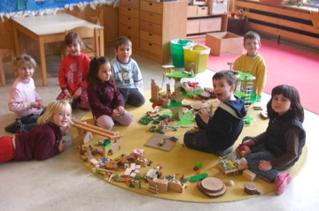
Orientierung Individualität Anregungen

Freiräume Partizipation Grenzen
Sicherheit Resilienz Zuwendung

Gewaltfreiheit Intimsphäre Gefühle

Kindgemäße Beschäftigung Erklärungen

altersgerechte Verantwortung übernehmen

Wir sehen uns als Partner ihrer Kinder

3.2. Pädagogischer Erziehungsstil

Für eine gute Zusammenarbeit zwischen Kind/ Eltern und Mitarbeiter arbeiten wir nach dem partnerschaftlich- demokratischen Erziehungsstil.

Das bedeutet für uns:

Am Kind orientiert / individuelle Förderung, Interessen und Bedürfnisse
der Kinder aufgreifen
Fähigkeiten und Selbstwertgefühl positiv stärken
Vertrauensbasis zwischen Erzieher und Kind auf-
bauen und bewahren
Ideen der Kinder anregen und mit einbeziehen
Hilfestellung geben, ehrliches Lob

Gruppenorientiert / Lerninhalte nach der Gruppenstruktur planen (Alter,
Geschlecht)
Partnerschaftlicher Umgang
Freiräume geben, Grenzen lernen
Konfliktfähigkeit fördern
Aktivität und Ruhe
Vorbild sein

Elternorientiert / Lerninhalte in Rahmenplänen aushängen
Fotografien über alle Aktivitäten
Tür und Angelgespräche
Entwicklungsgespräche
Eigene Ideen der Eltern mit aufnehmen

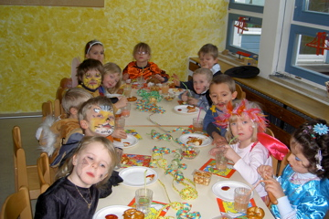

3.3.Schwerpunkte in der Zielsetzung

Persönlichkeitsbildung Sozialverhalten, Selbstbewusstsein,
Selbstwertgefühl, Hilfsbereitschaft,
Gruppenfähigkeit, Konfliktfähigkeit,
Empathie

Sprachförderung Kommunikationsfähigkeit,
Sprachverständnis, Aussprache,
Satzbildung, Grammatik, Wortschatz

Kognitive Fähigkeiten Konzentration, Ausdauer, logisches
Denken, Merkfähigkeit,
Zahlenverständnis
Technisches Verständnis

Emotionale Fähigkeiten Innere Stabilität, Toleranz, Phantasie,
Kreativität, Offenheit,
Gefühle ausdrücken können

Motorische Fähigkeiten Fein- und Grobmotorik, Bewegung,
Körperwahrnehmung, Zusammenspiel
der Gehirnhälften,
Gleichgewichtssinn

Wahrnehmung Sinnesschulung,
Hand – Auge – Koordination,
Sinneswahrnehmung:
sehen, hören, riechen, schmecken, tasten,
fühlen

musische Erziehung Rhythmus, Gesang, Erfahrung mit
Instrumenten

Umwelterziehung Natur- und Umwelterfahrung
Sensibilisierung zur Mülltrennung

3.4.Unsere Werte

Unsere Einrichtung sieht sich als Ort, an dem Kinder Wertschätzung erfahren sollen. Als Vorbild wollen wir den Kindern mit Respekt und Achtung begegnen und ihnen bewusstmachen, was schätzenswert ist.
Dabei denken wir nicht an materielle Werte, sondern an ideelle, emotionale Werte. Wertschätzung und Gefühle stehen in einer Wechselwirkung.

Wir legen WERT auf.........

Achtung Aufrichtigkeit Vertrauen

Ehrlichkeit Selbstachtung
Gemeinsam geht
Toleranz alles besser! Fairness

Zuverlässigkeit

Hilfsbereitschaft Verantwortung Verständnis

Wertschätzung von Leben und Dingen

3.5. Partizipation

Partizipation ist in unserer Einrichtung ein fest verankerter Bestandteil der
pädagogischen Arbeit. Wir tragen für die Kinder eine Fürsorgepflicht, begleiten sie in
ihrer eigenen Entscheidung, setzen dafür den Rahmen und legen in bestimmten
Bereichen die Regeln fest.
Die Kinder erlernen ab dem Krippenalter ihre Wünsche zu vertreten und
eigenständig vorzutragen, Gesprächsregeln einzuhalten, selbst Konflikte zu lösen und auf
den anderen zu achten.
Sie lernen ihre Meinung zu äußern, sich zu entscheiden, gemeinsam Ideen zu
finden, Regeln gemeinsam zu entwickeln und einzuhalten, Empathie zu leben,
um diese demokratischen Ansätze auch außerhalb der Einrichtung zu praktizieren.
Besonders wichtig ist uns, stets ein offenes Ohr für die Wünsche, Beschwerden und
Ideen des einzelnen Kindes, aber auch der Gruppe zu haben.
Wir reflektieren regelmäßig unsere Position im Zusammenleben mit den Kindern, um den
inklusiven Gedanken fortzuschreiben.
In vielen Bereichen bekommen die Kinder die Möglichkeit der Mitbestimmung.
(z. B. siehe nächste Seite)

Wo erleben unsere Kinder Partizipation:

☺ Freie Spiel- und Spielpartnerauswahl während der Freispielzeit

☺ Eigene Ideen ausprobieren
(Wir versuchen den Kindern mit Material, Platzmöglichkeit usw.
die Gelegenheit und den Rahmen für die eigene Idee zu geben)
☺ Bei einigen Bastel- und Malangeboten freie Entscheidungsmöglichkeit
(größere Angebotsmöglichkeiten z. B. 2-3 verschiedene Angebote ,
über mehrere Tage anbieten)

☺ freie Entscheidung, ob sie draußen oder drinnen spielen wollen
(auch als Gruppenentscheidung möglich)

☺ Kinderkonferenz / Morgenkreis / Stuhlkreis
- Fragen und Wünsche können vorgetragen werden
- Kinder entscheiden, was im Kreis gespielt wird
- Regeln werden gemeinsam besprochen
- Jeder hat etwas zu sagen
- Gemeinsame Themen finden
- Kinder haben ein Recht sich zu beschweren

☺ Eigene Entscheidung – wie viel möchte ich essen (Brotzeit, Mittag.)
Die Kinder lernen sich die Portion selbst zu nehmen und zu entscheiden,
wie viel sie schaffen

☺ Aufgabenbereiche nach eigenem Wunsch übernehmen
z. B. Tisch decken, abräumen, wischen, ….

☺ Gleitende Brotzeit oder gemeinsame Bortzeit

☺ Gruppenübergreifende Treffen

☺ Mitentscheidung bei der Ferienplanung (Horties / Seeräuber)

☺ Eingewöhnungszeit
- Kinder dürfen sich ihre Bezugsperson selbst aussuchen
- Den Rhythmus mitbestimmen

☺ Krippenkinder:
- Entscheiden, von wem sie gewickelt werden
- Welche Einschlafhilfe sie benützen wollen (Kuscheltier, Schnuller)
Zeit und Länge des Schlafens mitbestimmen
Wie sie schlafen wollen (in Kleidung oder mit Bettwäsche)
- Wann und wie sie trocken werden (Toilette oder Töpfchen)
- Alleine an- und ausziehen mit Unterstützung
☺ Kindergartenkinder können selbst entscheiden, ob sie sich mittags zum Schlafen
hinlegen wollen

IV. Unsere methodische Umsetzung

4.1. Eingewöhnung

Für die Umsetzung unserer pädagogischen Ziele steht im Vorfeld eine gute Eingewöhnungsphase in
allen Gruppen. Grundlage für eine gute Entwicklung des Kindes ist eine schrittweise Gewöhnung in
das Gruppengeschehen.
Jedes Kind braucht eine Zeit sich wohl und sicher zu fühlen, dann wird es bereit sein
neue Erfahrungen aufzunehmen und umzusetzen.

Unsere Eingewöhnungsphase:

- Tag der Anmeldung
Erste Kontaktaufnahme, Besichtigung der Einrichtung (ca. 30 Min. pro Familie)
Während die Eltern in Ruhe das Anmeldeformular ausfüllen, dürfen die Kinder etwas spielen,
malen, oder sich ganz vorsichtig an die neuen Eindrücke herantasten

- Schnuppertag
Das Kind darf einen kurzen Vor- oder Nachmittag ohne, oder mit Eltern im
Kinderhaus verbringen und seine Gruppe kennen lernen.
Hier kommen die Kinder mit ihrer neuen Gruppe in Kontakt. Es werden erste Kennenlernspiele
gespielt und jedes neue Kind wird von den Kindern besonders begrüßt. Bei Brotzeit und einer
kurzen Zeit im Garten können die Kinder in den Alltag schnuppern.

- Erster Tag im September

- Stufenweise Aufnahme der neuen Kinder, jedes Kind soll genügend Zeit und
Aufmerksamkeit erhalten
(Es beginnen nicht alle neuen an einem Tag. Der 1. Tag wird mit den Eltern vorab festgelegt)

- Einführung in die Gruppe
(Wir begleiten die Kinder zum Spiel und geben ihnen die Möglichkeit erste Kontakte zu knüpfen)

- Loslösung von den Eltern
evtl. Anfangs nur Stundenweise
(Wenn die Eltern die Möglichkeit haben, ist es für das Kind immer besser, nicht gleich die
volle Buchungszeit in der ersten Woche auszuschöpfen und die Eingewöhnung schritt-
weise durchzuführen.)

- Die Eltern werden mit ihren Bedürfnissen wahrgenommen und in die Anfangs-
zeit mit integriert. (jedes Kind löst sich unterschiedlich schnell)
In der Krippengruppe sind die Eltern noch intensiver an der Eingewöhnungs-
phase beteiligt
(Eltern bleiben in der ersten Zeit mit in der Gruppe, lösen sich hier vom Kind
und ziehen sich schrittweise zurück)

- Eltern können einen Kennenlernbogen ausfüllen.
Hier sind Fragen zu den Interessen und Gewohnheiten des Kindes im häuslichen
Bereich enthalten, um noch besser auf die Bedürfnisse der Kinder eingehen zu
können.

4.2. Transitionen / Übergänge von Krippe/Kiga/Hort

Um den Kindern aus unserer Einrichtung den Übergang in eine neue Einrichtungsform zu
erleichtern, geben wir den Kindern schon weit vor dem Wechsel in Kindergarten oder
Hort die Möglichkeit sich auf die neue Situation vorzubereiten.
Im Frühling erfahren alle Familien ihre neue Gruppe für das kommende Jahr und können
sich schon mal auf den Wechsel vorbereiten.

Ab diesem Zeitpunkt dürfen die Kinder bereits mit kleinen Besuchen ihre neue Gruppe
in unterschiedlichen Situationen (z.B. Freispiel, Brotzeit, …) kennen lernen.
Hier können die Kinder selbst mitentscheiden, wie oft sie ihre neue Gruppe besuchen
möchten.
Zum ersten Besuch werden sie immer von einer Bezugsperson ihrer Gruppe begleitet.

Wichtige Grundlagen der Transitionen:

- Es entstehen erste Kontakte zu den Fachkräften der neuen Gruppe
- Es entstehen erste Kontakte zu den Kindern
- Beginn des Ablösungsprozesses aus der bestehenden Gruppe
- Erleichterung für den späteren Wechsel ab September
- Das Kind trifft auf Freunde, die es schon aus der
Vorgängergruppe kennt
- Die Räumlichkeit wird vertraut und erleichtern den Übergang

Im Sommer werden die Familien mit den neu angemeldeten Familien noch mal zum
Schnuppertag eingeladen.

Ab September beginnen die ehemaligen Krippenkinder auch mit einer Eingewöhnungszeit
in ihrer neuen Kindergartengruppe.

Das bedeutet:
- langsame Eingewöhnung mit kürzerer Betreuungszeit
(die erste Woche ca. 3 – 4 Stunden)
- langsame Steigerung der Betreuungszeit
- regelmäßige Rücksprache mit den Eltern, über das
Wohlbefinden des Kindes im neuen Bereich

Kindergartenkinder, die in die Vorschulgruppe oder in den Hort wechseln brauchen hier
keine zusätzliche Eingewöhnungszeit. Hier genügen vorab die regelmäßigen Besuche.

4.3. Überblick der methodischen Umsetzung

Freispiel angeleitetes Spiel

Vorkurs Deutsch
Vorbereitung Rhythmik ,Tanz
für die Schule Bewegungserziehung

Kleingruppenarbeit
Beobachtung
Situationsanalyse
Geschichten
Umwelterziehung Methodische Umsetzung Bilderbuchbetrachtung

Gespräche Feste und Feiern
Stuhlkreis unserer Ziele
Musikalische Bildung
Ethische Bildung
Projektarbeit
Kreatives Gestalten
Basteln Mathematische Bildung

Malen und Zeichnen Naturwissenschaftliche Projekte

4.4. Tagesablauf

Jeder Tag ist in unserer Einrichtung etwas anders gestaltet und zieht sich wie ein
Faden durch die ganze Woche. Darum ist es uns sehr wichtig, dass alle Kinder bis
8.15 Uhr in Kiga u. Krippe angekommen sind. Nur so können die Kinder die Woche in
ihrer Gesamtheit erleben. Bereits um diese Zeit beginnen wir mit den unterschiedlichen
Angeboten, aber auch die Freispielzeit sollten die Kinder nicht verpassen. Hier bilden
sich Freundschaften und wichtige Lernerfahrungen.
Die Kinder erfahren eine immer wiederkehrende Struktur. So gewinnen sie an Sicherheit
im neuen Bereich.
Die Kinder entdecken den Tageslauf in Teilschritten, einige Freiräume können sie für
sich bestimmen.
Die tägliche gemeinsame Brotzeit fördert den Kontakt unter den Kindern und gibt
Gelegenheit zum Gespräch.
In Randzeiten besuchen sich die Gruppen hin und wieder gegenseitig. So entstehen
neue Kontakte, Schulkinder erfahren den Umgang mit Krippenkindern und
Geschwister können zusammen spielen.
Wir versuchen die Ideen und Wünsche der Kinder mit in den Tagesablauf einfließen zu
lassen.
Eine gute Personalstruktur ermöglicht eine optimale Betreuung über den ganzen Tag.
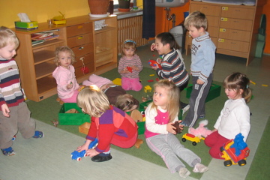

4.5. Das Freispiel

Das Freispiel ist in unserer Arbeit die wichtigste Komponente für eine gute soziale
Entwicklung des Kindes.

S p i e l e n h ei ß t L e r n e n

In der Freispielzeit wählen die Kinder ihren Spielpartner und das Spielmaterial selbst
aus. In den verschiedenen Bereichen können sie wichtige Lernerfahrungen machen.

Unsere Bereiche:

- Bauecke
- Maltisch
- Puppenecke
- Puzzle- und Steckspielbereich
- Kuschel- und Bilderbuchecke
- Spielteppich
- Spieltisch
- Gangbereich
- Garten

Durch eine gezielte Beobachtung der Gruppe werden die einzelnen Spielbereiche jeweils
nach den Bedürfnissen der Gruppenstruktur gestaltet.
Mit der täglichen Konfrontation von verschiedenen Materialien werden selbstverständliche
Handlungen trainiert.
Durch Ausprobieren, Experimentieren, Nachahmen, Wiederholen und Spielen von
verschiedenen Rollen, entwickeln die Kinder ihre Persönlichkeit und Lebenssicherheit.
Ihre Fähigkeiten werden in allen Bereichen gestärkt:

sprachlich motorisch sozial kognitiv emotional

Festgelegte Regeln geben den Kindern soziale Struktur und Sicherheit in der Gemeinschaft.
Wir als Erzieher begleiten das Freispiel der Kinder unterstützend und beobachtend, geben
Anregungen und Lösungsmöglichkeiten, soweit die Kinder keine eigenen Möglichkeiten
finden.

Angeleitetes Spiel

Mit ausgewählten Kreisspielen wecken wir die Lernfreude und vertiefen die
psychologischen Lernprinzipien.
Beim angeleiteten Spiel werden besonders die Merkfähigkeit und Sprache gefestigt. Aber
auch Ausdauer, Erkennen und Umsetzen von Bewegungsabläufen, Konzentration und
Abwarten lernen, spielen eine große Rolle um die Lernfähigkeit der Kinder zu stärken.

Gezielte Spiele:
- Bewegungs- Singspiele
(z.B. Ich bin ein kleiner Hampelmann, Klingeling die Post ist da, Dornröschen, usw. passend zum Thema)
- Fingerspiele
(z.B. Kasperltheater, Familie Maus, zehn kleine Zappelmänner … usw.)
- Sinnesspiele
(z.B. Farbenspiel – Tastspiele- Hörspiele z.B. Bello dein Knochen ist weg usw.)
- Ratespiele
(z.B. wer kennt ein Tier das ........... aussieht, Ich sehe was, was du nicht siehst, Welche Form hat ........... ,
wie viele Dinge liegen in unserer Mitte)
- Konzentrationsspiele
(z.B. In meinen Koffer packe ich, Ringlein Ringlein du musst wandern)
- Gedichte
( z.B. zum Thema passend und dem Alter entsprechend )
- Sprachspiele
(z.B. Reime, Wortfamilien bilden, Dichten, Buchstaben erkennen, Sätze bilden ….)
- Gartenspiele
(z.B. Kaiser welche Fahne weht…, der Fuchs geht um..., Katz und Maus…)
- Turnspiele
Die Kinder können hier nachhaltig Lernerfahrungen machen, die für ihre Entwicklung
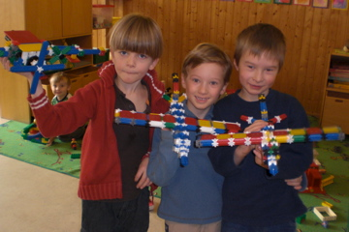
von großer Bedeutung sind.

4.6. Kinderkonferenz und Morgenkreis

Zur Kinderkonferenz kommen alle Kinder der Gruppe jeden Morgen im Stuhlkreis,
oder in einer gemütlichen Ecke gemeinsam zusammen, um über den Kindergartentag
oder Woche zu sprechen.
Hier entwickeln sich durch Gespräche Ideen der Kinder, die im Tag mit aufgegriffen
werden können.
Jedes einzelne Kind wird von der Gruppe bewusst wahrgenommen und hat die
Möglichkeit sich am Gespräch zu beteiligen.

Was wir in der Kinderkonferenz und im Morgenkreis machen:

gemeinsam gemeinsam
Regeln einführen neue Themen aussuchen Mit allen Sinnen
absprechen u. besprechen wahrnehmen

Geschichten erzählen,
Wir sprechen über darstellen, erfahren Gemeinsam Singen
den Tag

Kinder erzählen von Bilderbücher betrachten Konflikte besprechen
ihren Erlebnissen
und Bedürfnissen
Wer ist alles da

In dieser wichtigen Phase des Tages lernen die Kinder Selbstbewusstsein und Verantwortungsbewusst-
sein, Mitspracherecht und Eigeninitiative. Die sprachliche Entwicklung steht hier natürlich mit im
Vordergrund. Zu manchen Zeiten treffen sich alle Gruppen zu einem Thema zusammen.
Beispiel:
Wir erleben die „Weihnachtsgeschichte“
Geschichten sollen nicht nur erzählt, sondern mit allen Sinnen wahrgenommen werden.
Schrittweise erarbeiten wir mit den Kindern einzelne Teilstücke der Geschichte.
Kinder bringen ihre Ideen und Wissen mit ein.

Es wird erzählt mit Legematerial dargestellt Lieder werden gesungen
(von den Erwachsenen (Tücher, Steine, Plättchen, Lichter ... ) (frei zur Geschichte erfunden o.
Kinder können miterzählen) passend ausgewählt .. )

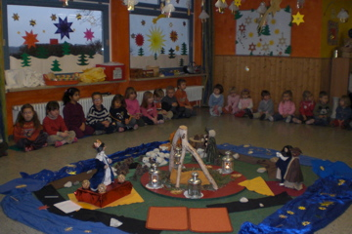
Selbstdarstellung der Personen aus der Geschichte
(Kinder können die Personen der Geschichte mit ihren wichtigen Merkmalen selbst nachspielen ...)
Wir erleben, was in der Geschichte passiert

Was bedeutet das für die Kinder:
Die Geschichte wird mit allen Sinnen wahrgenommen und kann so viel besser vom
Kind verinnerlicht werden. Mit viel Wiederholung werden die Erfahrungen noch
weiter vertieft.

4.7. Vorschulerziehung

Bereits mit dem ersten Kindergartentag beginnt bei uns die Vorbereitung auf die Schule.
Mit einer intensiven Beobachtung holen wir die Kinder bei ihrem momentanen
Entwicklungsstand ab und geben ihnen die bestmögliche Förderung in den Bereichen:

Emotionale Reife Soziale Reife
Selbstbewusstsein / Selbstvertrauen Kontaktfähigkeit/ Gruppenfähigkeit
Lernfreude / Kritikfähigkeit Hilfsbereitschaft/ Zuhören können
Arbeitshaltung / Lust auf Lernen soziale Kompetenzen / Verantwortungsgefühl

Hurra bald bin ich Schulkind!

Geistige Reife Körperliche Reife
Selbstständigkeit / Konzentration Körpergefühl / Fein- und Grobmotorik
Sprache / Merkfähigkeit / Ausdauer Belastbarkeit / Selbstständigkeit für
Lebenspraktiken

Mit guten Rahmenbedingungen geben wir den Kindern genügend Freiraum, sich in allen
Bereichen zu entwickeln.

Jedes Thema wird intensiv in allen Bereichen erarbeitet. Mit den Vorschulkindern aus allen
Gruppen werden im letzten Jahr spezielle Bereiche besonders gezielt erarbeitet.
Gemeinsame Aktivitäten und Ausflüge, die insbesondere auf die Interessen und Fähigkeiten der
Vorschulkinder orientiert sind, kommen zusätzlich dazu.

1-mal wöchentlich Vorschulprogramm für werdende Schulkinder

Gezielte Förderung in den Bereichen Zahlenverständnis, Geometrie, Sprache, Feinmotorik,
Wahrnehmung mit speziellen Arbeitsblättern, Sprachübungen …usw.

Mit mathematisch – naturwissenschaftlichen Versuchen geben wir den Kindern die Gelegenheit ihre
Umwelt besser zu verstehen.

Mit ersten Schwungübungen werden die Grundlagen für die Schrift gebildet. Hier achten wir
besonders auf die Stifthaltung.

Durch gezielte Beobachtung können Entwicklungsschritte erkannt und intensiv zur Förderung aufgegriffen
werden.
Die Kinder lernen ihre Aufgaben selbstständig zu erarbeiten, auf ihr Arbeitsmaterial zu achten,
Aufgaben selbstbewusst zu lösen.

In der Kleingruppe erlernen die Kinder sich an Gleichaltrigen zu messen, steigern ihr
Selbstbewusstsein und machen erste schulähnliche Erfahrungen.

Zusätzlich können die Kinder sich selbstständig Aufgaben nehmen, die sie über die Woche
hinweg eigenständig erledigen können.

Unsere pädagogische Struktur:

Vielfältige
Spielmöglichkeiten

Konstruktionsmaterial
(Lego –Duplo, Bausteine, Eisenbahn, Sonos...)

Rollenspiele
(Verkleidungskiste, Puppen, Puppenhaus, Decken u. Tücher)

Mal- und Bastelmaterial
(Malstifte, Papier, wertloses Material, Kleber zur freien Verfügung)

Legematerial und Regelspiele
(Steckspiele, Fädelspiele, Puzzle, Differix, Gesellschaftsspiele, usw. )

Gezielte Angebote:

Malen u. Zeichnen Singen Musizieren, Tanzen
- Verschiedene Techniken kennen lernen - Sprachbildung, Merkfähigkeit
- Farbenlehre, Stifthaltung - Takt- und Melodiegefühl
- Freies Malen und Ausmalen - Viel Wiederholung u. Übung

Basteln Ethische Bildung

- Unterschied. Materialien erfahren - Gesellschaftliche Strukturen erlernen
- Umgang mit Kleber u. Schere - Gesundheits- u. Sexualerziehung
- Eigene Ideen entwickeln - Traditionelle Feste kennen lernen

Bewegungsräume Sachbücher, Bilderbücher
- Turnen mit unterschiedl. Geräten, - Kulturelle, naturwissenschaftliche Erfahrungen
Klettern, Balancieren, Hangeln, usw. (Umwelt kennen lernen, Tiere, Märchen ...)
- Körpererfahrung – Gymnastik
( Purzelbaum, Hampelmann, Seilspringen -Technische und mathematische Bildung
- Umgang mit Turngeräten wie Ball, Ringe ( Zahlenverständnis aufbauen , experimentieren
Reifen, Seilen, Tüchern usw. z. B. wie wird aus Wasser Eis)

Erfahrungen im Freien - sprachliche Bildung
- Sport und Spiel auf dem Sportplatz - Wiederholen der Geschichten, Wortspiele
- Walderfahrung Reime
- Ausflüge, Spaziergänge - Selbst Geschichten erfinden
- Naturerfahrung mit allen Sinnen - Erlebnisse erzählen

Familiäre Unterstützung in Zusammenarbeit mit den Eltern ist uns bei unserer
pädagogischen Arbeit sehr wichtig.

4.8.Bewegungserziehung

Bewegung hat in unserer Einrichtung einen hohen Stellenwert. Kinder entdecken ihre
Welt über die Bewegung.
Bewegung, Fühlen und Denken sind sehr eng miteinander verbunden.
So kann mit viel Bewegung die soziale Kompetenz, aber auch die kognitive Reife
gefördert werden.

Bewegung passiert im Kindergarten in vielen Bereichen:

Garten Tanz Turnraum
Gemeinsames Spiel, Kennen lernen von Bewegung siehe unten
Entdecke das Umfeld, mit Musik, Körpererfahrung
Sandspiel, ( Fußball ) freie Entfaltung , Rhythmus
Schaukeln, Klettern
Rutschen, Balancieren

Spaziergänge Wald Sportplatz
Kennen lernen der Umgebung wie bewege ich mich im Wald, Rennen, Wettspiele,
Gefahren erkennen, auf was muss ich achten. Ballspiele, Seilspiele,
Verkehrsregeln beachten Fußball

Ausprobieren, Zutrauen, Mut, Körpererfahrung, Gleichgewichtssinn und gegenseitiges
Helfen geben den Kindern Selbstsicherheit für viele Lebensbereiche.

Beispiel – Turnraum

1x wöchentlich steht der Turnraum für jede Gruppe zur freien Verfügung. Mit der
Gesamten- oder Kleingruppe werden hier pädagogische Angebote durchgeführt.
Nach Bedarf wird die Gruppe altersspezifisch getrennt. Mit gezielten motorischen
Übungen lernen die Kinder ihren Körper kennen und Bewegungen zu vertiefen.

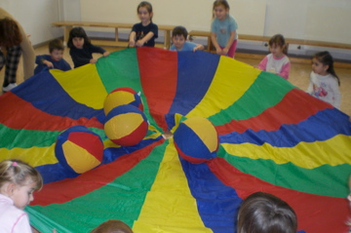
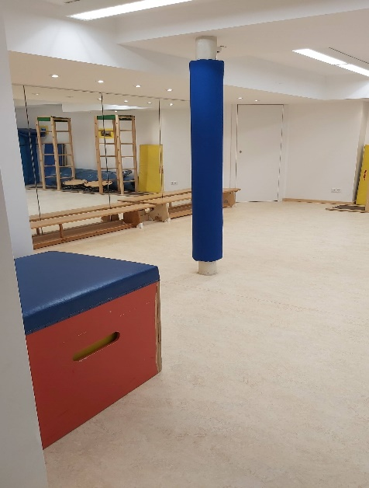

Ablauf einer Turnaktion:

-Aufwärmphase
Gymnastik mit unterschiedlichen Bewegungsabläufen z. B. laufen, hüpfen auf zwei oder einem Bein,
Pferdchensprung, trippeln, rückwärtsgehen oder laufen, Seitsprung, Hampelmann, auf Zehenspitzen,
stampfen und leise laufen, Arme kreisen, Bodenübungen usw.

- Erfahrungen am Klettergerät
In kleinen Schritten entdecken die Kinder die unterschiedlichen Möglichkeiten an unserem Kletterturm.
Wir beginnen mit leichten Aufgaben, wie Leiter hochsteigen, Rutsche vorwärts hinunterrutschen.
Schwierigere Aufgabe z. B. sich auf der Rutsche von unten auf dem Bauch hochziehen oder hoch laufen.
Zwischen den zwei Türmen durchhangeln, Oben über die Türme klettern, von einer gewissen Höhe in die
Matte hüpfen und noch viel andere Möglichkeiten.

- Abschlussphase
gemeinsames Spiel z. B. Schau nicht um der Fuchs geht rum, Feuer – Wasser – Luft
Entspannungsübungen, ruhige Meditation

4.9. Kreatives Gestalten

Kreatives Gestalten setzt sich hier im Kinderhaus aus vielen Teilbereichen
zusammen. Für uns ist es besonders wichtig, dass jedes Kind lernt, mein Bild –
meine Kreation ist wichtig, gut, von mir selbst, mit meiner persönlichen Note.

Die Wertschätzung kindlicher Kreativität sollte nicht mit einem schnellen Lob
abgetan werden. Auf das Ergebnis eingehen, die Gefühle und den Ausdruck der
Kinder respektieren, nicht abwerten. Nur so kann sich Kreativität entfalten.
Kreative Gestaltung ist die beste Form, Erlebtes, Gesehenes, Erspürtes mit allen
Gefühlen auszudrücken. Hier können Freude, Trauer, Aggressionen und Wut
abgebaut werden. So hat das freie Gestalten einen besonders großen Stellenwert.

Unsere Aufgabe ist es den Kindern Selbstwertgefühl und viele verschiedene
Möglichkeiten zu geben. Wir geben Anregungen und geben ihnen die Möglichkeit
die Entstehung ihres Projekts selbständig zu überlegen und auszuführen.
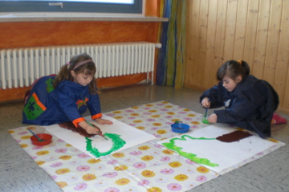
In Teilschritten geben wir Tipps die Gestaltung zu vereinfachen.

Welche Bereiche öffnen wir unseren Kindern:

Freises Malen und Basteln
- am Maltisch oder auch auf dem Boden
- eigene Erfahrungen mit dem Material machen
- keine Vorgaben, Gefühle ausleben, Ideen umsetzten

Erlernen unterschiedlicher Techniken
- Umgang mit Pinsel, Stift, Wachsmalkreide,
Wasserfarbe, Malfarbe,
- genaues Malen, Spritztechnik, Drucken
- verschiedene Techniken miteinander verbinden
- Stifthaltung, Pinselführung
Erlebtes, Gesehenes gestalten
- Themen vertiefen und umsetzten
- genaues Sehen, Erkennen lernen
- Formen, Farben, Anzahl entdecken und lernen
- Wortschatz erweitern

Verschiedene Materialien

- Arbeiten mit wertlosen Material (Klorollen,
Schachteln, Wolle …)

- Basteln mit Naturmaterial (Zapfen, Steine,

Stöcke…)
- Körpererfahrung – Malen mit Händen und Füßen

- Gestalten mit Pappe, Papier, Watte, Folie, usw.

Malen mit Musik

- Stimmung in Farbe umsetzen
- als Meditation ( z.B. Mandalas bemalen)

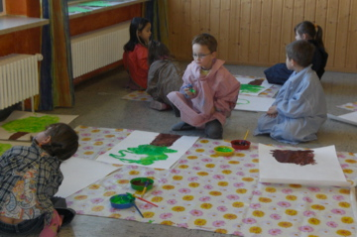

4.10.Musikalische Bildung

Ein fester Bestandteil in unserer Arbeit ist die musikalische Früherziehung.

Freude am Leben fördern mit Musik
Lieder, Klatschverse, Erfahrungen mit Instrumenten, Singspiele, Klanggeschichten,
Tänze, Hörübungen, Geräusche erkennen

sind unsere Hauptbestandteile der musikalischen Förderung.

Musik fördert die soziale Kompetenz, trainiert das aktive Hören, sensibilisiert alle Sinne,
fördert das Körperbewusstsein, wirkt maßgeblich bei der Sprachentwicklung mit.

Im Tagesablauf ist die Musik regelmäßig mit einbezogen

z. B. - Lieder singen (in der Gruppe o. alle Gruppen zusammen)
- Singspiele im Stuhlkreis
- Meditationsmusik zur Ruhezeit
- gemeinsames Tanzen im Gang
- Ruhespiele - welches Geräusch hört ihr
- Bewegungsspiele nach einem Angebot
- Erste Erfahrungen mit Instrumenten (Rassel, Trommel, Triangel ...)

Um den Lernprozess zu intensivieren, werden alle Angebote regelmäßig wiederholt und
vertieft.

Beispiel einer Liedeinführung:

- Jedes Lied ist immer entsprechend dem momentanen Thema ausgewählt
- der Text wird den Kindern erzählt, und besprochen
(welche Wörter kennen sie nicht, verstehen alle den Sinn)
- Einführung der Melodie entweder mit einem Instrument (Flöte, Xylophon, Gitarre) oder
mit Vorsingen
- Alle Kinder versuchen das Lied mitzusingen
- Einzelne Teile des Liedes werden mit Bewegung unterstützt, so können sich die Kinder den Text leichter merken
z. B. „Es schlief ein kleines Glöckchen“ - legen den Kopf auf die Hände

„da kam die liebe Sonne ... „ - die Arme werden weit nach oben gestreckt

Wir unterstreichen die Melodie mit Klatschen oder einfachen Instrumenten, um den Rhythmus zu erlernen
- Wer möchte, kann das Lied allen allein vorsingen
- Jeden Tag wird das Lied wiederholt

4.11.Projektarbeit

Über das ganze Jahr verteilt erarbeiten wir im Team einige Projekte mit unterschiedlichen pädagogischen Voraussetzungen. Der Schwerpunkt der einzelnen Aktionen ist eng mit den Bedürfnissen und Interessen der Kinder verknüpft.
Die gruppenübergreifenden Angebote geben den Kindern gute Möglichkeiten in der:

- Persönlichkeitsbildung
Umgang mit neuen Situationen, anderen Methoden,
Sicherheit für neue Aufgaben, Zusammenarbeit mit
anderen Kindern und Mitarbeitern

- Fähigkeiten in kognitiven, motorischen und emotionalen Bereichen werden gefestigt und vertieft, durch altersspezifische Aufgaben können die Kinder ausprobieren, beobachten, selbst entwickeln, artikulieren.

In der Projektarbeit sind alle Teammitglieder mit ihren besonderen Fähigkeiten integriert. So können wir unser pädagogisches Potential optimal ausschöpfen.
Mit intensiven Teamgesprächen überprüfen und reflektieren wir die einzelnen Projekte. Bei gutem Erfolg nehmen wir die Aktionen in unseren Jahresplan auf, oder wiederholen sie nach ein paar Jahren wieder.
Ein Projekt dauert nach Thema zwischen 1 bis 4 Wochen.
Um den Kindern in ihrer Kindergartenzeit viele unterschiedliche Projekte anzubieten,
wechseln wir jährlich die Angebote.

Was gab es bei uns bereits:

Sportprojekt Kunstprojekt Märchenprojekt

Verkehrserziehungsprojekt Vorschulprojekt

Wanderwoche Weihnachtsprojekt St. Martinsprojekt

Gesundheitsprojekt Faschingsprojekt

Naturprojekt Was gibt es in meiner Stadt

Bauernhofprojekt

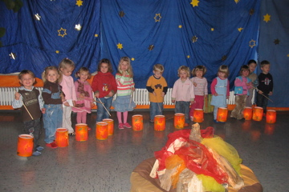

4.12. Ausflüge

Eine besondere Bedeutung für unsere Kinder haben gemeinsame Ausflüge in ihrer
Kindergartenzeit.
Sie fördern die Gemeinschaft, die praktische Umsetzung eines Themas, Freude und
Spaß, Bewegung und Wissenserweiterung.
In der Jahresplanung werden 2- 3 Ausflüge mit dem gesamten Kindergarten und
Krippe festgelegt.
Zusätzlich finden in unterschiedlichem Abstand einige Gruppen interne Ausflüge innerhalb
der Gruppen statt. Diese variieren jährlich und sind den einzelnen Themenbereichen
angepasst. Der Hort gestaltet seine Ausflüge in den Ferienzeiten der Schule.

Beispiele:

Waldspaziergang Wildpark Poing Abenteuerspielplatz

Theater für Kinder Tierpark Märchenwald Museum

Schlitten fahren Fahrt zum See Besuch in der Schule
(am Abenteuerspielplatz) ( umliegenden Seen)
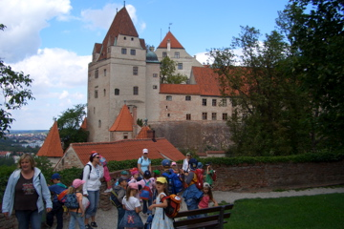
Hirschgarten Markt Kino Ritterburg und mehr ….

Jedes Jahr werden die Ausflüge nach Gruppenstruktur und Thema neu ausgewählt.
Die Kinder können so in ihrer langen Kinderhauszeit viele unterschiedliche Gegenden
kennen lernen.

Unsere Ziele: - praktische Themenvertiefung
- Kennen lernen der Umgebung
- Gemeinschaftssinn
- Sicherheit im Straßenverkehr
- Naturerfahrung

4.13. Feste und Feiern

In jedem Kinderhausjahr wählen wir Feste und Feiern in diversen Bereichen neu aus.
Einige Feste sind immer fester Bestandteil eines Kindergartenjahres. Manche
Feste werden mit den Eltern gemeinsam gefeiert. Alle anderen sind gruppen-
intern oder gruppenübergreifend organisiert.

St. Martin Nikolausfeier Faschingsfeier

Sommerfest Osterfeier Geburtstagsfeier

Herbstfest Weihnachtsfeier Adventsfeier Frühlingsfest

Alle Feste werden von Jahr zu Jahr unterschiedlich angeboten.

Wir feiern Feste für die Kinder !!
- Gemeinschaft erleben
- Besondere Ereignisse hervorheben
- Freude und Spaß haben
- Erlerntes vorführen
- Andere daran teilhaben lassen

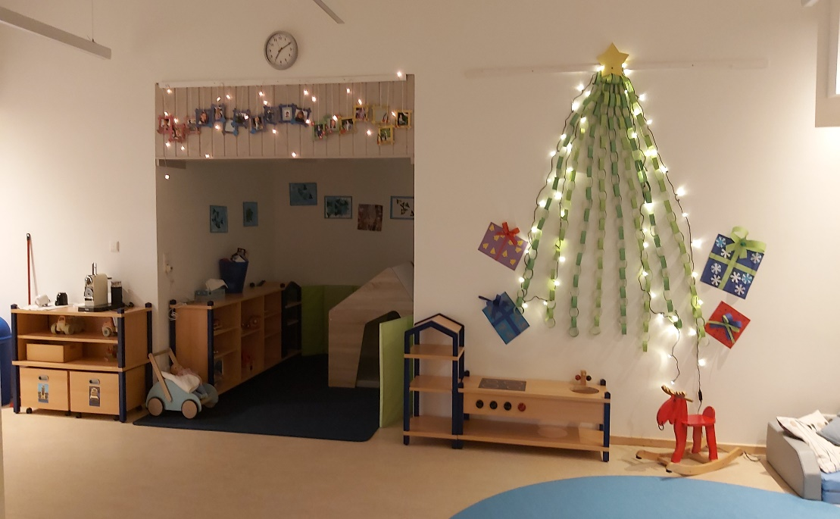

V. Elternarbeit

Jedes Jahr kommen neue Familien in unsere Einrichtung und melden ihre Kinder bei uns
an. Eine gute Ablösung der Kinder von ihren wichtigsten Bezugspersonen beinhaltet für
uns eine gute intensive Zusammenarbeit mit den Eltern.

Wir sehen uns als familienunterstützende und familienergänzende Einrichtung!

Nur wenn Eltern ihre Kinder gut betreut wissen, kann eine optimale Zusammenarbeit ent-
stehen. Hierfür stehen eine gute Information und Öffnung der Einrichtung.
Mit der Unterstützung des jährlichen Elternbeirates können wir neue Wege gehen,
Probleme intensiver angehen, Neuerungen verwirklichen und Aktionen veranstalten.
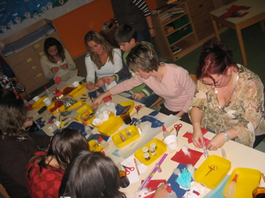
Was verstehen wir unter der Zusammenarbeit mit Eltern

Kennen lernen – Vertrauen – Sicherheit - Empathie

- Info-Eltern-Abend Für alle, die ihr Kind bei uns anmelden wollen
(wir stellen unser pädagogisches Konzept und die
Einrichtung vor )
- lange Aufnahmegespräche Für jede Familie wird, dem Bedarf entsprechend, die nötige
Zeit genommen
- Info –Zeitung Alle Familien erhalten zu September unsere Info-Zeitung.
Sie beinhaltet die Ferienzeiten, Termine für alle großen
Aktionen u. Feste, Neuerungen, Wissenswertes
Genehmigungen, Telefonlisten usw..
- Gruppeneltern-Infoabend Kennen lernen der Eltern, Vorstellung vom pädagogischen
Konzept und der Gruppenarbeit
- Elternbeiratswahl Mitwirken und Unterstützen, Ansprechpartner für Eltern,
Einblick in bauliche und pädagogische Bereiche
- Tür- und Angelgespräche Kurze Informationen über den Tag.
z. B. Was ist passiert – Lustiges , Problematisches, Gutes
- Einzelgespräche Intensiver Kontakt und Austausch über den Entwicklungs-
stand des Kindes.
Der Entwicklungsstand jedes Kindes wird mit einem alters-
gerechten Beobachtungsbogen und Notizen dokumentiert.
Beratung und Unterstützung

- Abschlussgespräche Zum Wechsel in eine neue Einrichtung ( Kiga, Schule,
Förderzentrum) werden alle Eltern noch mal zu einem
Abschlussgespräch eingeladen.
Mit den Eltern der Kindergartenkinder wird hier ein
Formular für die Schule ausgefüllt, das die Eltern zur
Schuleinschreibung mitnehmen können.
- Elternumfragen Interesse der Eltern erfahren und mit in die Arbeit aufgreifen
(z. B. räumliche Veränderungen, Wünsche für Elternabende,
Öffnungszeiten, Informationsweitergabe....)
- Elternabende Wir gestalten gruppeninterne und gruppenübergreifende
Elternfrühstück Elternabende in den Bereichen – Information, Bildungs –
und Erziehungsfragen, Bastelabende, usw.
Sie werden jährlich nach dem Interesse der Eltern strukturiert
- Feste und Feiern Mitgestaltung und Mithilfe der Eltern bei einigen Festen
- Ausflüge Ideen mit einbringen, evtl. bei weiteren Zielen Unterstütz-
ung und Aufsichtshilfe
- Plakate, Elternbriefe,
Email-Info`s Infos über alle wichtigen Aktionen und Veränderungen im
Homepage Kinderhaus
- Rahmenpläne Information über die Projekte mit pädagogischem
Hintergrund der Gruppe

Was wir uns von den Eltern wünschen:

- Offenheit für und in Gesprächen
- Interesse und Beteiligung
- Vertrauen in unsere Arbeit
- direkte Kontaktaufnahme bei Gesprächen
- Anerkennung unserer Arbeit
- Aktive Nachfrage
- Konstruktive Kritik
- Rückmeldung

Nur wenn wir gemeinsam an einem Strang ziehen können wir etwas erreichen.

VI. Öffentlichkeitsarbeit

Unsere Kinder sind ein wichtiger Teil der Öffentlichkeit. Das beinhaltet für uns eine
Öffnung der Einrichtung nach außen in unterschiedlicher Form.

Eltern
Siehe Elternarbeit
Öffentlichkeit
Kennen lernen der Umgebung (z. B. Polizei, Feuerwehr, Bäcker ….. )
Ortsansässige
Kindergärten
Gute Absprache u. Zusammenarbeit
Schule
Übergang in die Schule, gegenseitiges Verständnis
Ärzte
Zusammenarbeit in Absprache mit den Eltern
Therapeuten
Zusammenarbeit und Vermittlung an die Eltern
Stadt
Öffentlichkeit einladen
Zeitungsartikel
Träger
Bedürfnisse zur Sprache bringen
Ziele transparent machen

KIND
MITARBEITER

VII. Teamarbeit

Nur mit guter Teamarbeit kann ein Kinderhaus positiv und pädagogisch wertvoll
arbeiten. Für eine gute Zusammenarbeit benötigen wir Zeit für Teamsitzungen,
Mitarbeitergespräche, Gruppengespräche und einen optimalen Informationsfluss.
Jedes Teammitglied hat seine besonderen Fähigkeiten, die in unsere pädagogische Arbeit
mit einfließen sollen.

Unsere Bereiche:

Teamsitzung / Info – Buch Mitarbeitergespräche
Gruppengespräche

Pädagogische Methoden Kurzmitteilungen Reflektion der Arbeit
Fallbesprechungen Infos über Konfliktlösungen
Organisation von Festen, Neuerungen Ideensammlung
Projekten, Ausflügen Weiterbildung Qualifikation
Änderungen Einteilungen Beurteilungsgespräche
Stärken aufgreifen Dienstpläne
Ziele reflektieren
Zusammenarbeit

Gemeinsam arbeiten wir am Qualitätsmanagement.

Jedem Teammitglied steht eine Vorbereitungszeit zur Verfügung, um alle pädagogischen
Angebote, Gruppensituationen und Elternarbeit durchführen zu können.

Wichtig für unser Team ist :

Akzeptanz Fachlichkeit

Koordination Gemeinsame Ziele

Transparenz Wir Zuverlässigkeit

Stärken Konfliktfähigkeit
einbringen

Ehrlichkeit Offenheit

Gemeinschaftssinn

Ein besonders wichtiger Gedanke in unserem Team ist es, unsere pädagogische Arbeit
immer wieder zu reflektieren und die Stärken der einzelnen Mitarbeiter optimal auszu-
schöpfen. Nur so erhalten wir eine ganzheitliche pädagogische Arbeit.

K O M M T V O R B E I U N D L A S S T
E U C h Ü B E R R A S C H E N !

